|  |  |
| --- | --- |
| MANUAL TECNICO DEL SISTEMA DE EMPRE S. A | El presente manual de técnico contempla todos los procedimientos y estructuras del seudocódigo que desempeña el sistema de Empeños y Préstamos Sociedad Anónima. |

Última Actualización 03/08/20

Contenido

**1.** **Ingreso al sistema, según usuario y contraseña establecida.** 2

**2.** **Registros de Usuarios.** 3

**3.** **Interfaz general del sistema.** 4

**4.** **Ingreso de las tasas de cambio de córdoba a dólar y de dólar a córdobas** 4

**5. Menú “ARCHIVAR”** 5

**a)** **Opción “clientes”.** Formulario. 6

**b)** **Opción “contratos”.** Formularios “Ingresando contratos”. 8

**c)** **Opción “Recibos”.** Formularios “Ingresando ROC Recibos oficiales de caja” 11

**d)** **Opción “Solicitud de pignorado”.** 14

**1.** **Pre solicitud.** 15

**2.** **Nueva Solicitud.** 16

**3.** **Actualizar Solicitud.** 17

**e)** **Opción “Ingresos / Egresos”.** 18

**f)** **Opción “Agente”.** 19

**g)** **Opción “Departamentos”.** 20

**h)** **Opción “Profesiones”.** 21

**i)** **Opción “Inversionista”** 22

**k)** **Opción “Transacciones Inversor”.** 24

**l)** **Opción “Facturar”.** 26

**m)** **Opción “Facturar”.** 27

**n)** **Opción “Recibos S / Apartado”** 30

**o)** **Movimiento Caja 1y2** 31

**6.** **Menú “EDITAR”** 34

**a)** **Opción “Anulación de Contrato y Otros”.** Formulario. 34

**b)** **Opción “Anulando Egresos e Ingresos”.** Formulario. 35

**c)** **Opción “Pasar Garantías a Ventas”.** Formulario. 36

**d)** **Opción “Pasar Garantías a activo fijo”.** Formulario. 37

**e)** **Opción “Agregar notas”.** Formulario. 38

**f)** **Opción “Aprobar Cambio de fecha”.** Formulario. 39

**g)** **Opción “Anular movimientos en cajas”,** Formulario. 40

**6.** **Menú “IMPRESIONES”** 41

**a)** **Opción “Reportes”.** Interfax. 41

**1.** **Reporte de Contratos.** 42

**2.** **Reporte de Recibos.** 42

**3.** **Reporte de Seguimiento clientes.** 42

**4.** **Reporte de solicitudes de clientes en “Pignorado”.** 42

**5.** **Reporte de movimientos.** 42

**6.** **Reporte de Capital en Caja.** 42

**7.** **Reporte de Inventario de artículos.** 42

**8.** **Reporte de Inversores.** 42

**9.** **Reportes Globales.** 42

**10.** **Reporte Clasificación de clientes.** 42

**GLOSARIO DE PALABRAS.**

**Ver:** muestra dirección de donde existe más información de lo que se está leyendo, de esta manera el lector tendrá información más detallada de lo que esta analizando

1. **Ingreso al sistema, según usuario y contraseña establecida.**

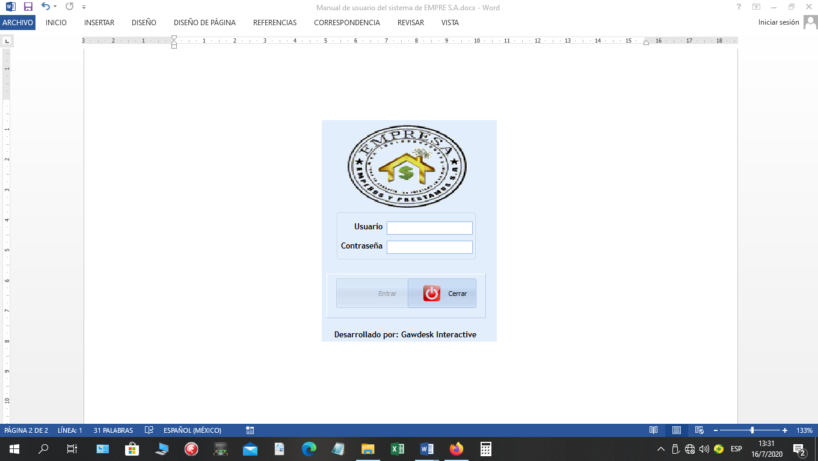

2

1

3

4

5

Ilustración

**VER NUMERACIONES EN LA ILUSTRACIÓN 1, LAS CUALES SE CORRESPONDEN CON LAS SIGUIENTES NUMERACIONES:**

1. En **“Usuario”**, Previamente creado por un usuario tipo “administrador”, se deberá ingresar el nombre de usuario, este será único en todo el sistema, y podrá contener caracteres alfa numéricos y espacios.
2. En **“Contraseña”**, deberá ser creada por un usuario tipo “administrador”, se deberá ingresar contraseña, y podrá contener caracteres alfa numéricos y espacios.
3. En **“Entrar #”,** Se habilitará sí y sólo si se han llenado los campos ***“Usuario”*** y ***“Contraseña”***. Se podrá acceder, usando la tecla, *entre* en el teclado, o dando Clic en el botón *Entrar*, que aparece en la ventana de dialogo.
4. *En* **“Cerrar”,** al dar clic ejecuta cierre de ventana de dialogo
5. **“Desarrollador”,** Muestra referencia del nombre del desarrollador.
6. **Registros de Usuarios.**

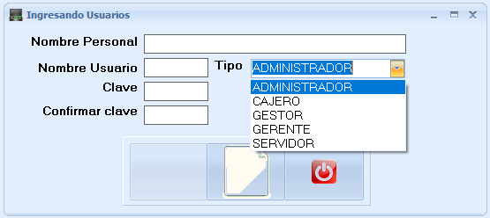

1

2

3

5

4

6

7

8

Ilustración 2

**VER NUMERACIONES EN LA “ILUSTRACIÓN 2”, LAS CUALES SE CORRESPONDEN CON LAS SIGUIENTES NUMERACIONES:**

1. En **“Nombre Personal”**. Este campo acepta datos alfanuméricos, espacios, puntos y coma.
2. En **“Nombre Usuario”**. Este campo acepta datos alfanuméricos, espacios, puntos y coma, este nombre será el que se use para ingresar al sistema.
3. En **“Tipo”**, Existen 5 tipos de usuarios,
   1. ***Tipo Administrador:*** Tendrá acceso a todas las funciones del sistema de escritorio.
   2. ***Tipo Cajero, gestor, gerente, servidor:*** Tiene acceso únicamente a los módulos básicos del sistema, que incluyen, registro de clientes, seguimientos, realización de contratos, mensajería, reportes básicos. Todos estos tipos de usurarios tiene el mismo dominio.
4. En **“Clave”**, deberá ser creada por un usuario tipo “administrador”, y podrá contener caracteres alfa numéricos, puntos y espacios.
5. En **“Confirmar Clave”,** se usará este campo para confirmar la contraseña.
6. En **“Guardar”,** Este botón se habilitará hasta que todos los campos en la ventana de dialogo este lleno.
7. *En* **“Limpiar”,** al dar clic ejecuta un reseteo a su estado inicial, todos los campos en blanco.
8. *En* **“Cerrar”,** Al dar clic en este botón, cerrará la ventana de diálogo sin guardar ningún tipo de datos en la base de datos.
9. **Interfaz general del sistema.**

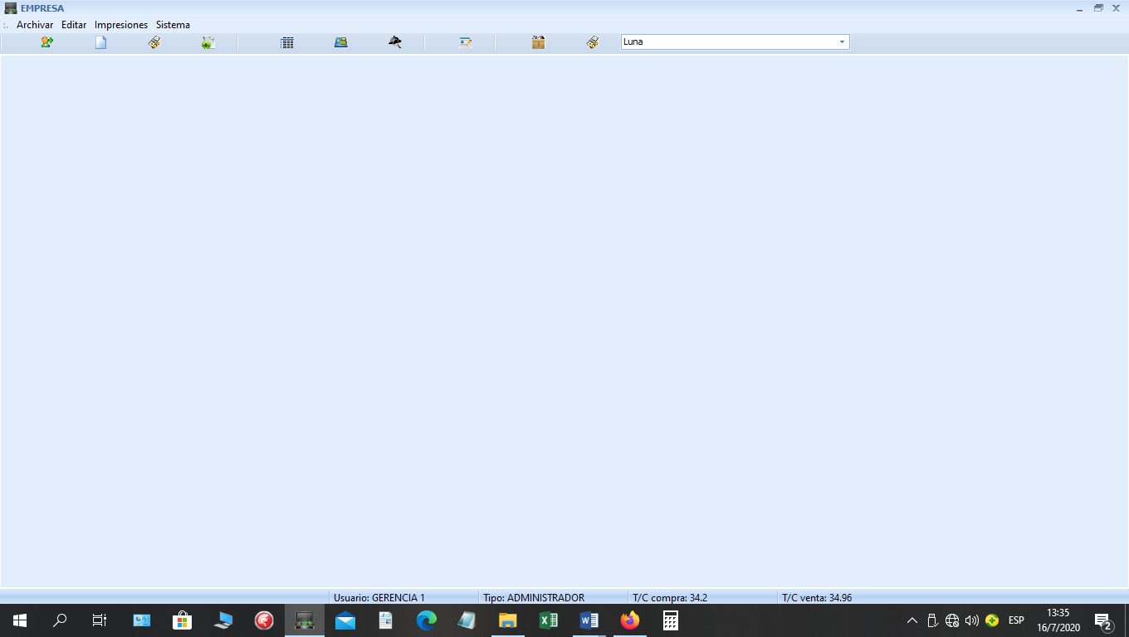

Accesos directos a las funciones del sistema

Datos del usuario que ingreso al sistema

Tasas de cambio del dólar, ingresadas, compra y venta

Ilustración 3

1. **Ingreso de las tasas de cambio de córdoba a dólar y de dólar a córdobas**

Ilustración 4

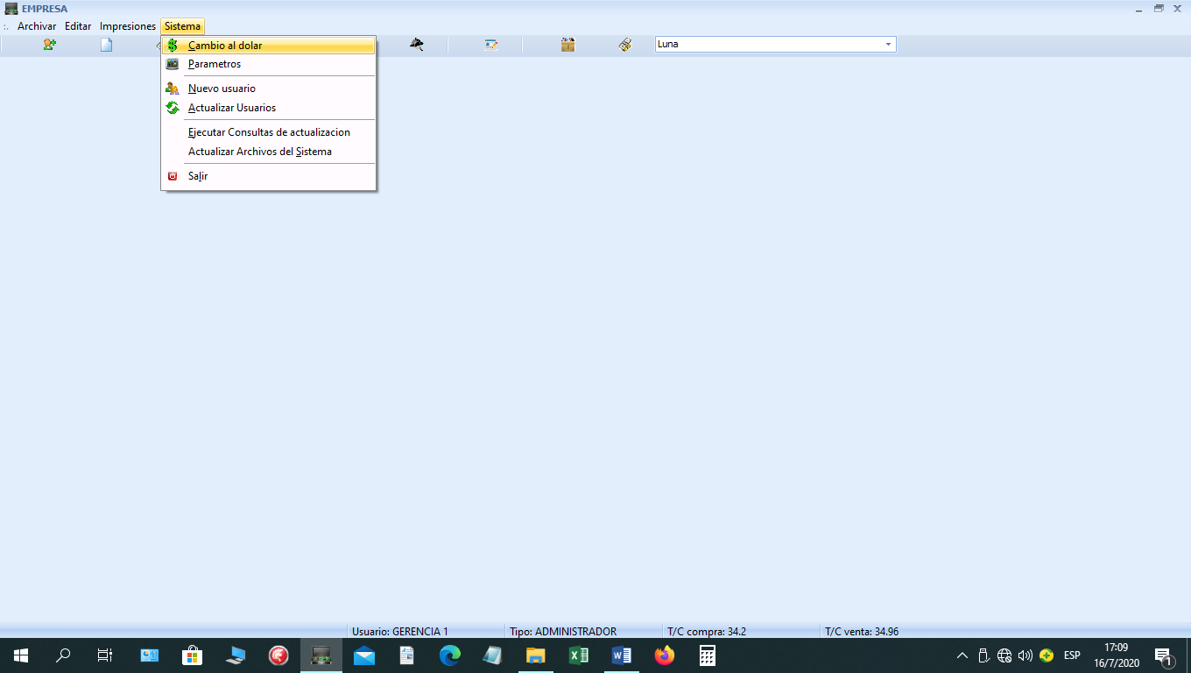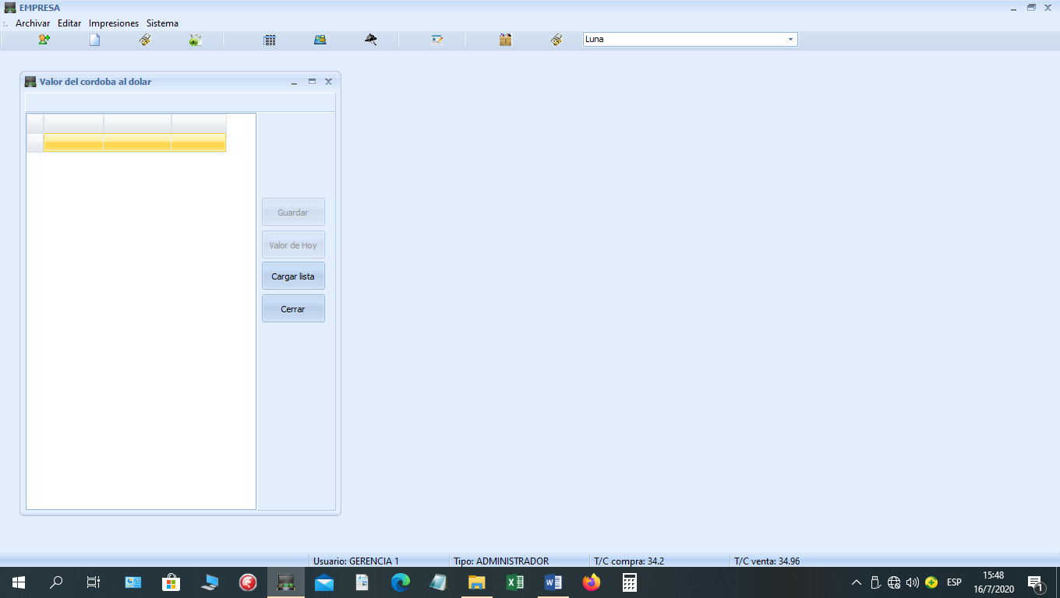

1

2

3

3.1.

3.2.

3.3.

3.4.

4.

5.

Ilustración 4

**VER NUMERACIONES EN LA “ILUSTRACIÓN 4”, LAS CUALES SE CORRESPONDEN CON LAS SIGUIENTES NUMERACIONES:**

1. **“Barra de Menú”:** Menú desplegables.
2. **“Barra de accesos rápidos”,** al dar clic encima de la opción seleccionable, re direcciona a la ventana de dialogo, estos accesos rápidos solo son creados por el desarrollador.
3. **“Cambio del dólar”:** al ejecutarlo, abre una ventana de dialogo, con las siguientes opciones.
   1. **“Guardar”:** grava los registros cargados, en la tabla de la base de datos de SQL server.
   2. **“Valor de hoy”:** despliega cuadro de dialogo con dos campos editables, exclusivamente para valores numéricos, separador decimal usar el punto. Los campos editables son; “compra del dólar”, “Venta del dólar”.
   3. **“Cargar lista”:** se podrá cargar la tasa de cambio del dólar, de día, desde una hoja de Excel.
   4. **“Cerrar”:** Cierra la ventana de dialogo.
4. **“opciones de ventana”:** Maximizar, minimizar, ventana completa.
5. **“Pieles”:** personaliza interfaz de usuario, en colores, tipo de letra, tamaño de letras.

**5. Menú “ARCHIVAR”**

1. **Opción “clientes”.** Formulario.

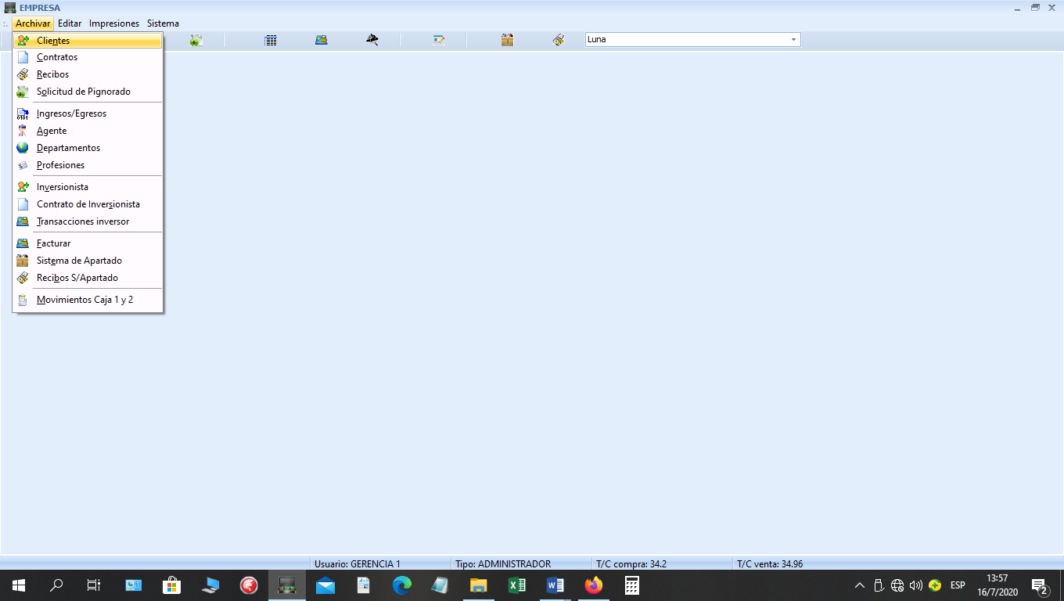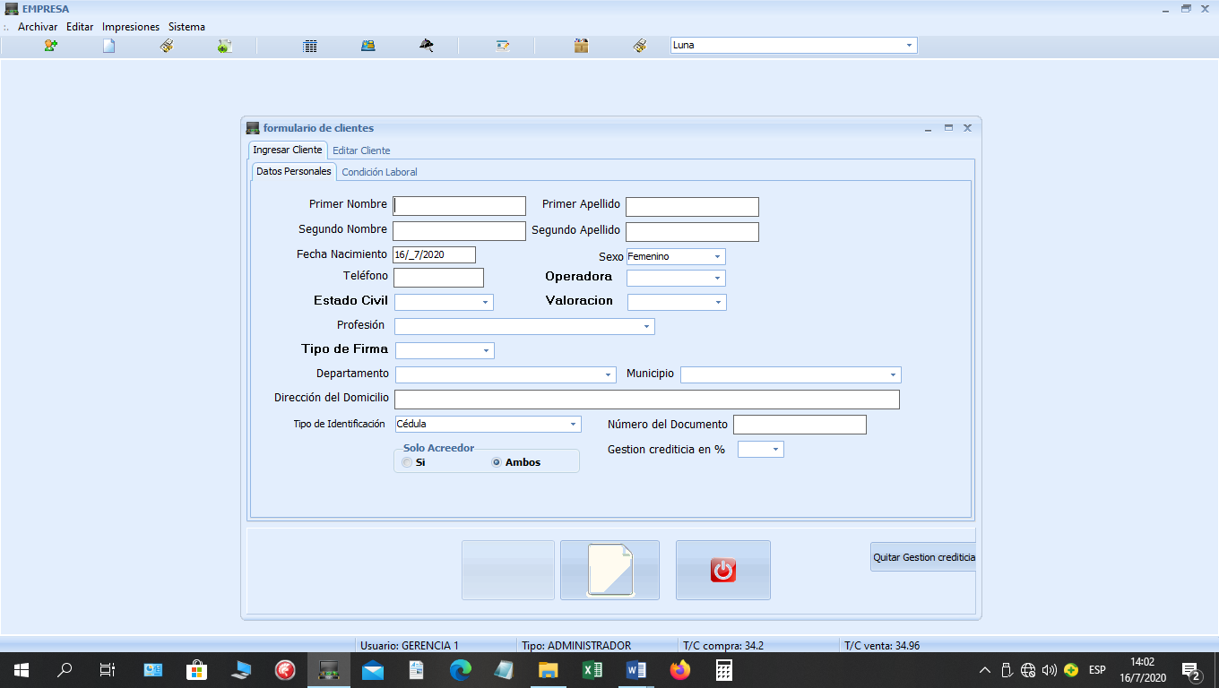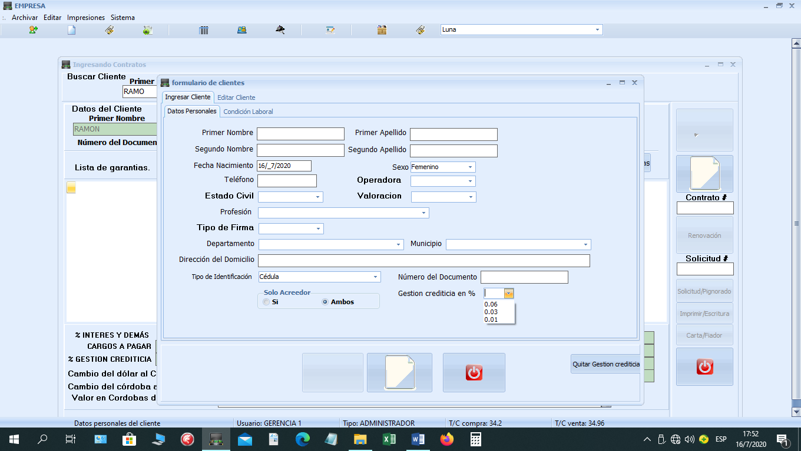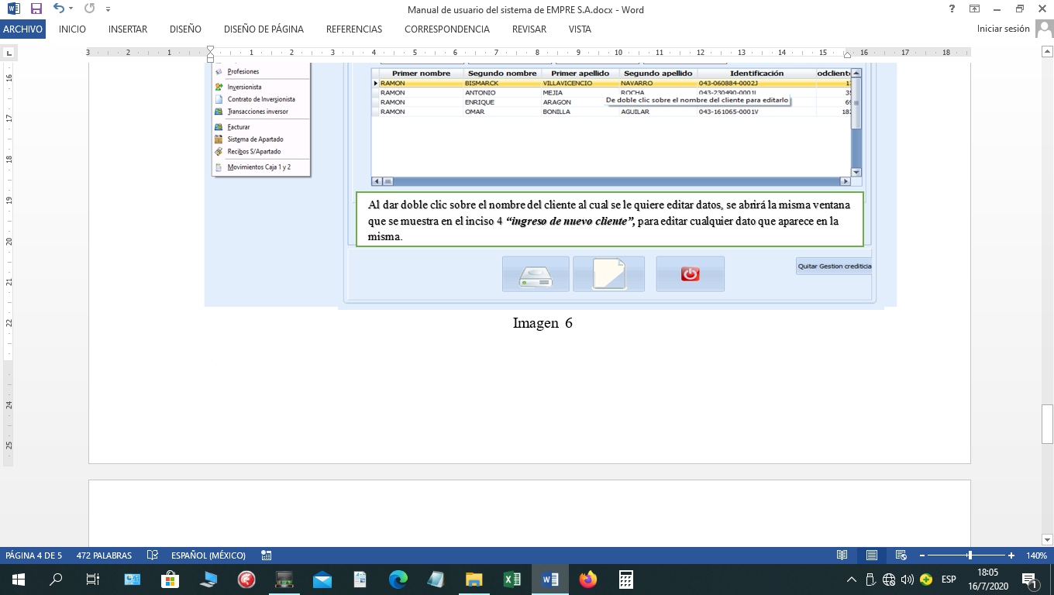

1

1.1

1.1.2

1.1.3

Ilustración 5

**VER NUMERACIONES EN LA “ILUSTRACIÓN 5”, LAS CUALES SE CORRESPONDEN CON LAS SIGUIENTES NUMERACIONES:**

1. **“Ingresar Clientes”,** Cuadro de dialogo combinado que permite acceder a “datos personales y condición laboral”.
   1. **Datos personales.** Este cuadro de dialogo está compuesto por 3 tipos de campos.
      1. **Cuadros de texto.** Serán tipo texto los siguientes campos: Primer nombre, Segundo nombre, Primer Apellido, Segundo Apellido, Dirección del domicilio, número del documento.

**Cuadro de texto, tipo fecha:** Los siguientes campos: Fecha de nacimiento.

**Cuadro tipo número:** Los siguientes campos: Teléfono.

**Tipo Lista:** Los siguientes campos: Sexo, operadora, estado civil, valoración, profesión, tipo de firma, departamento, municipio, Tipo de identificación, gestión crediticia (0.06, 0.03, 0.01. cada vez que sistema interpreta que cliente ha cancelado el/sus contratos bajan la tasa, hasta llegar a la mínima, que es “0.01”).

**Botón de opción:** Para el cuadro **“solo acreedor”** Si, ambos.

* + 1. **“Quita gestión crediticia”,** cliente seleccionado, fija el valor de “gestión crediticia”, aun único valor, ya no quedara disponible otros valores
    2. **Comandos básicos:** Guardar (se habilita si todos los campos están llenos), limpiar, cerrar.

Ilustración 6

1.2

1.2.5

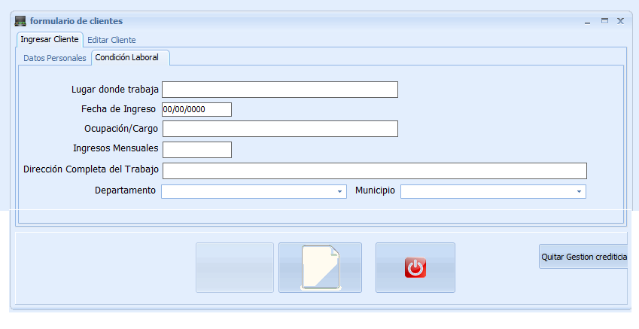

1.2

* 1. **Condición laboral.** Este cuadro de dialogo está compuesto por 2 tipos de campos

**(ver ilustración 6)**

**Cuadros de texto.** Lugar donde trabaja, opción/ cargo, Dirección completa del trabajo

**Cuadro de texto, tipo fecha:** fecha de ingreso.

**Cuadro tipo número:** Ingresos mensuales.

**Tipo Lista:** Departamento, Municipio.

**Comandos básicos: Guardar** (se habilita si todos los campos están llenos), limpiar, cerrar.

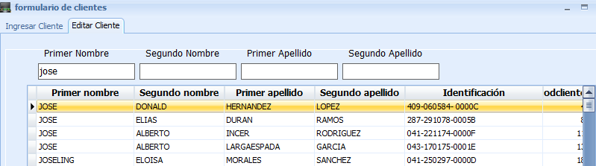

2

Ilustración 7

1. **“Editar cliente”,** Cuadro de búsqueda, haciendo uso de los siguientes campos; Primer nombre, Segundo nombre, Primer apellido, Segundo apellido. Al dar doble clic sobre la búsqueda re direcciona al cuadro de dialogo “ingresar cliente” y “condición cliente” para actualizar registro de la base de datos **(ver ilustración 7).**
2. **Opción “contratos”.** Formularios “Ingresando contratos”.

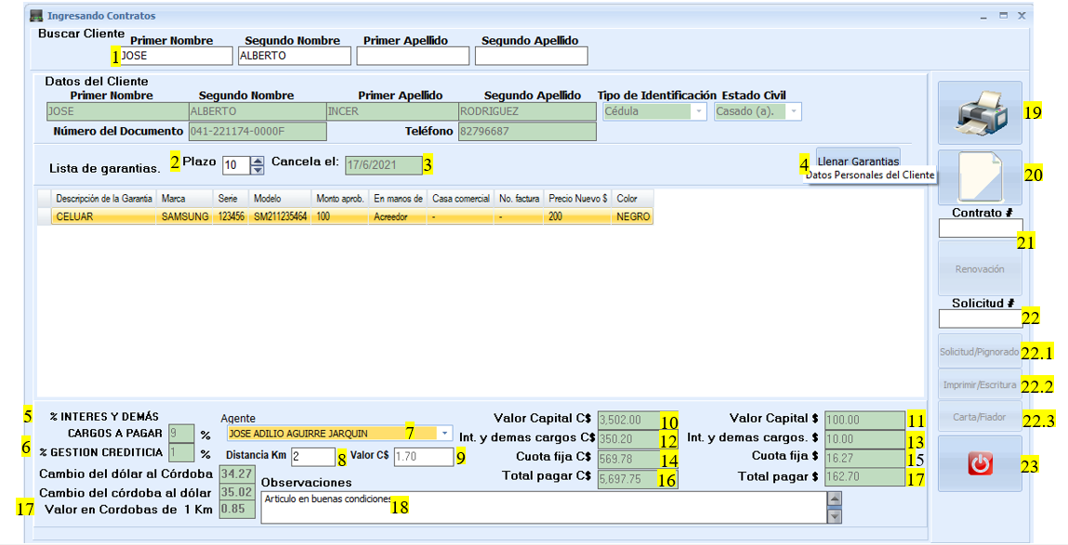

Ilustración 8

**VER NUMERACIONES EN LA “ILUSTRACIÓN 8 y 9”, LAS CUALES SE CORRESPONDEN CON LAS SIGUIENTES NUMERACIONES:**

1. **“Buscador”,** Cuadro de búsqueda, haciendo uso de los siguientes campos; Primer nombre, Segundo nombre, Primer apellido, Segundo apellido. Seleccionado el cliente, muestra los datos generales del cliente.
2. **Plazo:** Campo tipo lista, con rango de 1 a 24, indica el plazo en meses que cancelará el empeño o préstamo.
3. **Cancela el:** Calcula con la fecha de “hoy” la última fecha de pago, considerando el plazo.

Ejemplo: Hoy= 17/08/20, plazo de 12 meses, cancela el: 17/08/21.

1. **Lista de garantías.** Botón que re direcciona al formulario de “llenar garantías y cuenta con los siguientes campos.

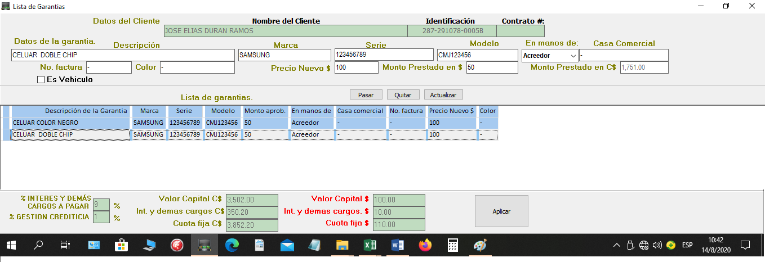

4.2

4.1

4.3

Ilustración 9

4.4

4.5

4.6

4.7

4.8

* 1. **Cuadros de texto:** Descripción, Marca, serie, modelo, casa comercial, N° de factura, color.
  2. **Cuadro numérico:** precio nuevo $.(se digita el precio promedio del artículo en el mercado)
  3. **Monto prestado $** = Precio nuevo $ * 0.5;
  4. **Cuadro de cálculos:**

Monto prestado en C$ = Monto prestado en $ * T/C venta.

Valor Capital C$ = Valor capital $ * T/C venta.

Int. Y demás cargos en C$ = Int. Y demás cargos en $ * T/C venta.

Cuota fija C$= Cuota fija $* T/C venta.

* 1. **Tipo lista:** En manos de: (Acreedor, deudor). De esta opción depende el tipo de contrato que el sistema mostrará.
  2. **Casilla (Control de formularios)**: Es vehículo: guarda los datos y los exporta como marcadores a una hoja de Word, que está diseñada con un formato de escritura pública de “compra venta”.
  3. **Cuadro de lista:** Muestra garantías guardadas temporalmente, al dar clic encima de una de ellas activa todas las opciones de “Datos de la garantía”.
  4. **Botones de comandos:** 
     1. Pasar: Pasa al cuadro de lista la garantía ingresada.
     2. Quitar: Quita del cuadro de lista la garantía
     3. Actualizar: Guarda nuevamente los datos de la garantía que ha sido modificada
     4. Aplicar: guarda las garantías y regresa a la venta *“ingresando contratos”*

*Retornar a ver numeraciones en la ilustración 8:*

1. **% de interés y demás cargos a pagar:** Valor fijo en sistema de 0.09, programado y guardado por desarrollador en SQL.
2. **% de Gestión crediticia:** Muestra datos guardado en base de datos SQL, por usuario haciendo uso de la ventana de "formulario cliente", ver inciso 1.1.2.
3. **Agente:** Cuadro de lista que permite seleccionar 7 nombre disponibles de los trabajadores.
4. **Distancia km:** Cuadro numérico, acepta puntos.
5. **Valor C$:**  Sistema calcula que: una moto 125 cc consume C$0.85 en 1 km, por lo tanto:

Valor C$=Distancia Km*C$0.85.

1. **Valor Capital C$:**  = Valor capital $* T/C venta.
2. **Valor capital $: =** valor empeño1+Valor empeño2+valor empeño3…Valor empeño N; ($\sum_{i}^{n}{i}=1,2,3…n)$
3. **Int. y demás cargos C$=** Int. y demás cargos $* T/C venta.
4. **Int. y demás cargos $=**(% de interés y demás cargos a pagar)(% de Gestión crediticia)(valor capital $)
5. **Cuota fija C$=** Cuota fija $* T/C venta.
6. **Cuota fija $=** integra formula financiera “anualidad”, ver bibliografía “ingeniería económica, Baca Urbina, 4ta edición”, tiene la función de calcular una serie de uniformes de cobros (Pagos)

**Donde:**

**A**=Cuota fija $.

**P**= Valor capital $:

**i**= % de interés y demás cargos a pagar + % de Gestión crediticia.

**n=**plazo de meses a pagar 1 .. hasta 24 meses.

1. **Total a pagar C$** = Total a pagar $ * T/C venta.
2. **Total a Pagar $** = cuota fija $ * Plazo
3. **Observaciones:** Cuadro de texto, acepta todos los caracteres alfanuméricos.
4. **Guardar:** guarda todos los datos en base de datos SQL, y muestra documento de Word, que contiene formato del contrato de empeño (Tipo “Acreedor”), préstamo (Tipo: “Deudor”).
5. **Limpiar:** Quita toda la información, que se han ingresado en todos los campos.
6. **Contrato # y Renovación:** opciones se ha deshabilitado del sistema por actualización de procedimientos.
7. **Solicitud #:** Cuadro de numérico, se ingresa el número de solicitud que previamente ha sido generado por el sistema (otra ventana, otro procedimiento), sistema identifica que es una solicitud, y automáticamente habilitará los siguientes campos:
   1. **Solicitud/ pignorado:** Botón de comando, ejecuta un buscador y carga todos los datos.
   2. **Imprimir/Escritura:** Muestra documento en Word, con formato de una “escritura pública”, que de acuerdo a las condiciones de la “solicitud de pignorado”, puede ser tipo: “Escritura pública de mutuo con garantía prendaria, o Escritura pública de mutuo con garantía prendaria y fiador solidario, o Escritura de compraventa”
   3. **Carta fiador:** se habilita y muestra un documento de Word, con un formato de una “carta fiador”, si y solo si la solicitud es un préstamo con fianza solidaria.
8. **Cerrar:**  Botón de comando cerrar.
9. **Opción “Recibos”.** Formularios “Ingresando ROC Recibos oficiales de caja”

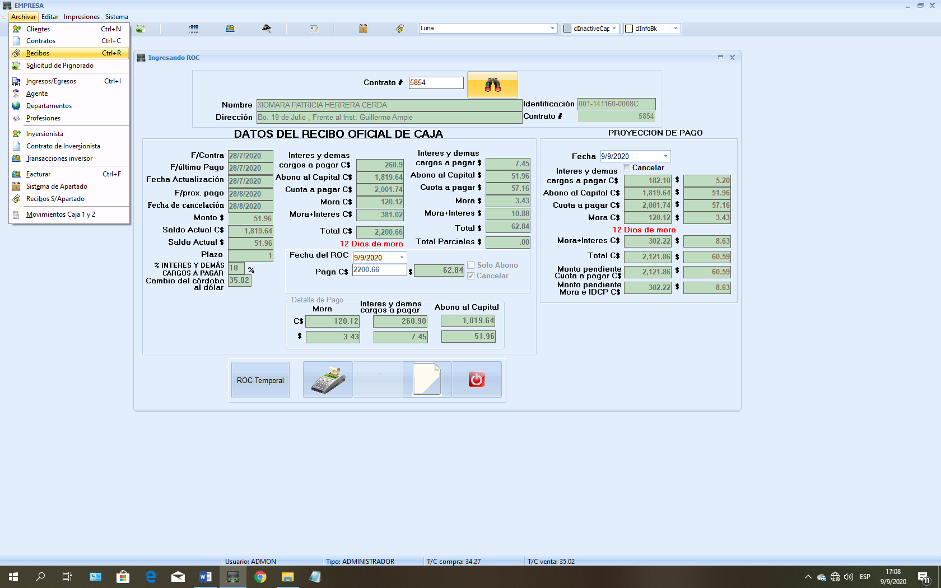

Ilustración 10

1

3

4

7

2

5

6

8

3.1

3.2

3.3

3.4

3.5

3.6

3.7

3.8

3.9

3.10

3.11

3.12

3.13

3.14

3.15

3.16

3.17

3.18

3.19

3.20

3.21

3.22

3.23

3.24

3.25

3.26

3.27

4.16

**VER NUMERACIONES EN LA “ILUSTRACIÓN 10”, LAS CUALES SE CORRESPONDEN CON LAS SIGUIENTES NUMERACIONES:**

1. **Contrato #.** Campo numérico, acepta solo valores tipo números.
2. **Buscador.**  Botón de comando, genera los datos en los campos que a continuación se mencionan.
3. **Cuadros de cálculos en “Datos del Recibo Oficial de Caja”.**
   1. **F/Contra**:Muestra fecha de firma del préstamo o empeño.
   2. **F/último Pago:** Muestra fecha, donde cliente realiza último pago a su deuda.

Ejemplo: 28/07/20.

* 1. **Fecha Actualización:** Muestra fecha donde el cliente actualizó su fecha de pago de acuerdo a las fechas de pago de su tabla de amortización que aparece en el contrato Ejemplo: 18/07/20.
  2. **F/ Próximo pago:** Muestra fecha que corresponderá próximo pago, después de haber actualizado su fecha de pago F/Próximo Pago= Fecha actualización + 1 mes
  3. **F/Cancelación**: Proyecta la fecha en que se cancelará, tomando la cantidad de meses, que se llama “plazo”F/Cancelación= F/contrato +plazo (meses) a futuro.
  4. **Monto $:** Capital prestado en dólares.
  5. **Saldo Actual C$=** Saldo actual $ * T/C venta.
  6. **Saldo Actual $=** Monto prestado - Total abonado.
  7. **Plazo=** indica a cuantos meses está proyectado a pagarse el préstamo o el empeño.
  8. **% de interés y demás cargos a pagar =** interés corriente (1%) +demás cargos a pagar “a como lo menciona el artículo 74 numeral 4 de la ley 842” distribuidos en: Cinco por ciento 5% de Gastos administrativos, uno por ciento 1% de gastos legales, uno por ciento 1% de Comisiones, uno por ciento 1% de mantenimiento al valor de la prenda, Un porciento 1% de Gestiones crediticias.
  9. **Cambio del córdoba al dólar:** Muestra el valor de la venta del dólar, de la fecha del día actual.
  10. **Interés y demás cargos a pagar en C$:** Interés y demás cargos a pagar en $* T/C venta.
  11. **Interés y demás cargos a pagar en $:**
      1. **Si es cuota:** Interés y demás cargos a pagar en $= Saldo actual $* Interés y demás cargos a pagar.
      2. **Si es cancelación:** Interés y demás cargos a pagar en $= Saldo actual $* ((Interés y demás cargos a pagar) /30) * (fecha hoy – Fecha de Actualización)
  12. **Abono a Capital C$ =** Abono a capital $ * T/C venta
  13. **Abono a capital $**= total $ - mora $ – Interés y demás cargos a pagar $
  14. **Cuota a Pagar $=** integra formula financiera “anualidad”, ver bibliografía “ingeniería económica, Baca Urbina, 4ta edición”, tiene la función de calcular una serie de uniformes de cobros (Pagos)

**Donde:**

**A**=Cuota fija $.

**P**= Valor capital $:

**i**= % de interés y demás cargos a pagar + % de Gestión crediticia.

**n=**plazo de meses a pagar 1 … hasta 24 meses.

* 1. **Cuota a pagar C$=** Cuota a Pagar $ *T/C venta
  2. **Mora C$=** Mora $* T/C venta
  3. **Mora $ =** solo sí **“**F/prox. Pago**”** es mayor a **“**fecha hoy**”,** en caso contrario = 0
     1. Cuota a pagar $ * 0.005* número de días en mora.
  4. **Mora + Interés C$=** Mora C$ + Interés C$
  5. **Mora + Interés $=** Mora $ + Interés $
  6. **Tota C$=** Total $ *T/C venta
  7. **Total $.**
     1. **Si es cuota=** Cuota a pagar $ + mora$
     2. **Si es cancelación=** Mora $ + interés y demás cargos a pagar $+ abono a capital $.
  8. **Días mora:** si **“**F/prox. Pago**”** es mayor a **“**fecha hoy**”,** entonces días **Mora=**fecha hoy - F/próximo pago, corresponde los días que han transcurrido hasta la fecha de hoy desde que se llega a la fecha del próximo pago *(ver numeral 3.4)* y el cliente no ha realizado el pago.
  9. **Fecha de ROC =** Permite sacar un pago de cuota, retrocediendo máximo 2 días de mora en el calendario, se aplica para los pagos que caen en día domingo, o en día feriado.
  10. **Paga C$:** Campo numérico, valor ingresado *(que digita el usuario)* equivale a Córdoba, corresponde al monto que el cliente paga, cuando se digita un monto menor al total de mora e interés y demás cargos el sistema debe habilitar el recibo parcial de pago (ver manual de usuario) y cuando se digita como mínimo el monto total de mora e interés se habilita el ROC de pago normal, así como cuando paga la cuota completa.
  11. **Paga $:** Paga C$ / Cambio del córdoba al dólar

1. **Detalle de pago:** Muestra el detalle o desglose del pago que se está realizando y que cantidad de dinero corresponde a cada concepto.
   1. **Mora $=** (paga C$ / T/C venta) – interés y demás cargos a pagar – abono a capital.
   2. **Interés y demás cargos a Pagar $=** (paga C$ / T/C venta) – mora – abono a capital.
   3. **Abono al capital $ =** (paga C$ / T/C venta) – interés y demás cargos a pagar – mora.
2. **Botones de comando básicos:** 
   1. **Guardar:** Guarda los datos en la base de datos de SQL, y muestra un recibo, “ROC” – “Recibo oficial de caja”, para imprimir, con número de secuencia. Original para el cliente, copia para archivo.

**Observación:**  Si sistema, identifica que el recibo a emitir proviene de una autorización de cambio de fecha, enviara un mensaje indicando que se trata de un cambio de fecha, **Ver**: 6.Menu editar / “Aprobar cambio de fecha”.

Ilustración 11

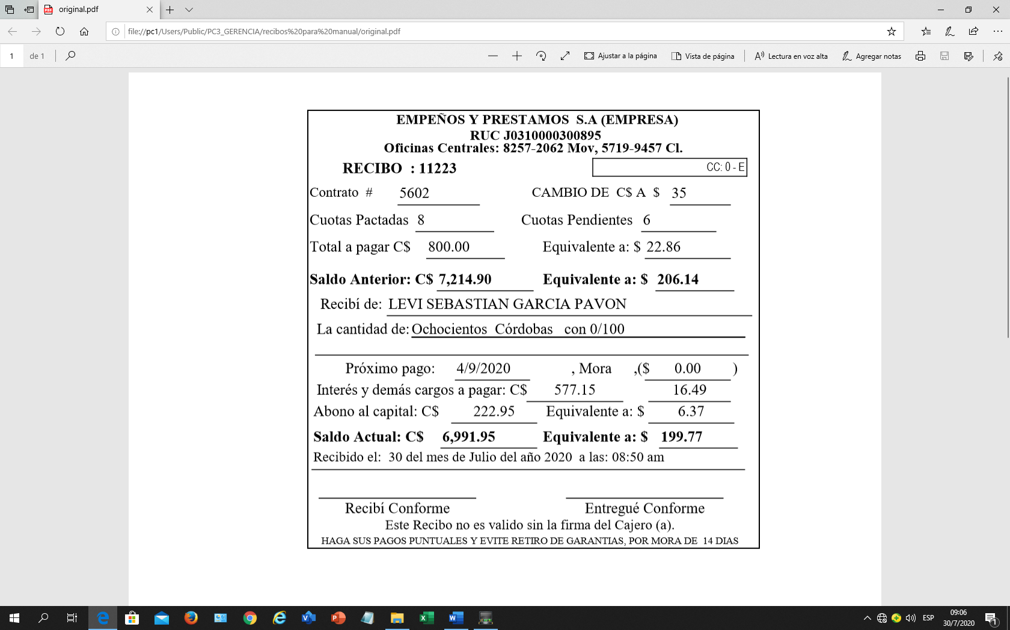

**5.1.1**

* + 1. Datos del Recibo Oficial de Caja **(ROC)**
       1. **Recibo:** Contador secuencial de recibos oficiales de caja, cada recibo nuevo el contador aumenta en 1, es número único e irrepetible.
       2. **Contrato #:** Contador secuencial de contratos, cada contrato nuevo el contador aumenta en 1, es numero único e irrepetible.
       3. **Cambio de C$ a $ =** T/C venta.
       4. **Cuotas Pactadas =** Plazo
       5. **Cuota pendientes=** Cuotas pactadas - Pagos Realizados
       6. **Total a pagar C$=** (mora $ + Interés y demás cargos a pagar $+ abono $) *T/C venta.
       7. **Equivalente a: $=** mora $ + Interés y demás cargos a pagar $+ abono $
       8. **Saldo Anterior=** Equivalente *T/C venta.
       9. **Equivalente a: $ =**  Dato proviene de base de datos de SQL server.
       10. **Recibí de:** Dato proviene de base de datos de SQL server.
       11. **La cantidad de =** monto pagado en letras.
       12. **Próximo pago =** F/ prox. Pago +1 mes
       13. **Mora=** solo si **“**F/prox. Pago**”** es mayor a **“**fecha hoy**”,**  en caso contrario = 0

Cuota a pagar $ * 0.005*días en mora.

* + - 1. **Interés y demás cargos a pagar C$ y $ =** Dato proviene de base de datos de SQL server.
      2. **Abono a capital C$ y $:** Dato proviene de base de datos de SQL server.
      3. **Saldo Actual C$ y $ =** Saldo anterior - abono.
      4. **Recibido el:** Fecha Hoy.
  1. **Limpiar:** quita todos los datos cargados.
  2. **Cerrar:** Cierra ventana de dialogo.

1. **ROC temporal:** muestra un recibo, no oficial de caja, sin secuencia usado como borrador cuando el pago en el domicilio del cliente no es 100% seguro, cuenta con todos los datos de un recibo oficial de caja.
2. **Proyecciones de pago:** permite ver hasta 12 días en el futuro, los datos de Cuanto va a pagar el cliente
   1. **Fecha:** Accede a la fecha del sistema, habilitando un máximo de 12 días, seleccionables, los nuevos de cálculos de pago se generan a partir de esta selección.
   2. **Cancelar=**  Casilla (control de formulario), muestra los cálculos proyectados cuando se refiera a una cancelación, seleccionando esta casilla estamos indicando al sistema que nos muestre los datos de la cancelación.
   3. **Interés y demás cargos a pagar C$.**
      1. **Si es cuota**: (interés y demás cargos a pagar $* saldos actual $) * T/C venta.
      2. **Si es cancelación:** ((interés y demás cargos a pagar $* saldos actual $)/30)* (fecha – fecha de actualización) * T/C venta.
   4. **Interés y demás cargos a pagar $.**
      1. **Si es cuota:** (interés y demás cargos a pagar $* saldos actual $)
      2. **Si es Cancelación:** ((interés y demás cargos a pagar $* saldos actual $)/30 )* (fecha – fecha de actualización)
   5. **Abono al capital C$:**
      1. **Si es cuota:** Total C$- Mora C$ - Interés C$
      2. **Si es cancelación:** Abono al capital C$=Saldo Actual C$**.**
   6. **Abono al capital $:**
      1. **Si es cuota:** Total $- Mora $ - Interés $
      2. **Si es cancelación:** Abono al capital $=Saldo Actual $**.**
   7. **Cuota a Pagar C$=** Cuota a Pagar $* T/C venta.
   8. **Cuota a Pagar $=**  ver explicación 3.15 de este manual técnico.
   9. **Mora = Solo si “**F/prox. Pago**”** es mayor a **“**fecha hoy**”,**  en caso contrario = 0
      1. **Mora C$=** Mora $ * T/C venta.
      2. **Mora $** Cuota a pagar $ * 0.005* días mora.
   10. **Días mora= si “**F/prox. Pago**”** es mayor a **“**fecha hoy**”,**  entonces:

**Días mora=**fecha - F/próximo pago

* 1. **Mora + Interés C$ =** Mora C$ + Interés C$
  2. **Mora + Interés $=** Mora $ + Interés $
  3. **Total C$=** Total $ * T/C venta.

1. **Solo abono=** Casilla (control de formulario), controla que el pago que se realiza, va directamente a abonar al capital, donde valor de mora =0 , Interés = 0, si y solo si fecha Hoy <= F/Prox. pago. Genera un ROC de caja como soporte; original para cliente, copia para archivo.

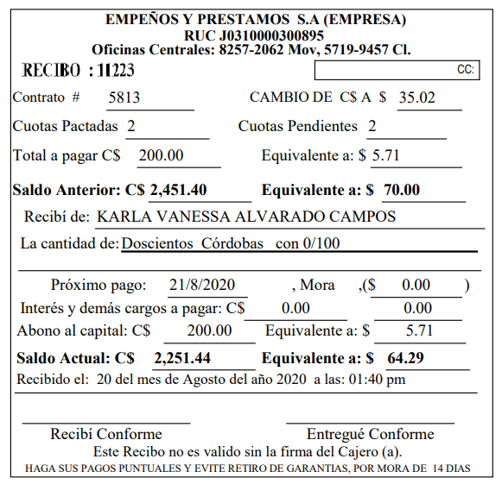

Ilustración 12

1. **Cancelar=** Casilla (control de formulario), realiza cálculos para cancelar el préstamo.
   1. Los siguientes cuadros de cálculos numéricos son modificados, explicados anteriormente.
      1. Mora C$ y $.
      2. Interés y demás cargos a pagar C$ y $.
      3. Abono al capital C$ y $
2. **Opción “Solicitud de pignorado”.**

Formularios donde se muestran todos los pasos que debe de pasar una solicitud de préstamos hasta su autorización de impresión de contrato. Consta de 3 ventanas principales.

1. **Pre solicitud.**

Ilustración 13

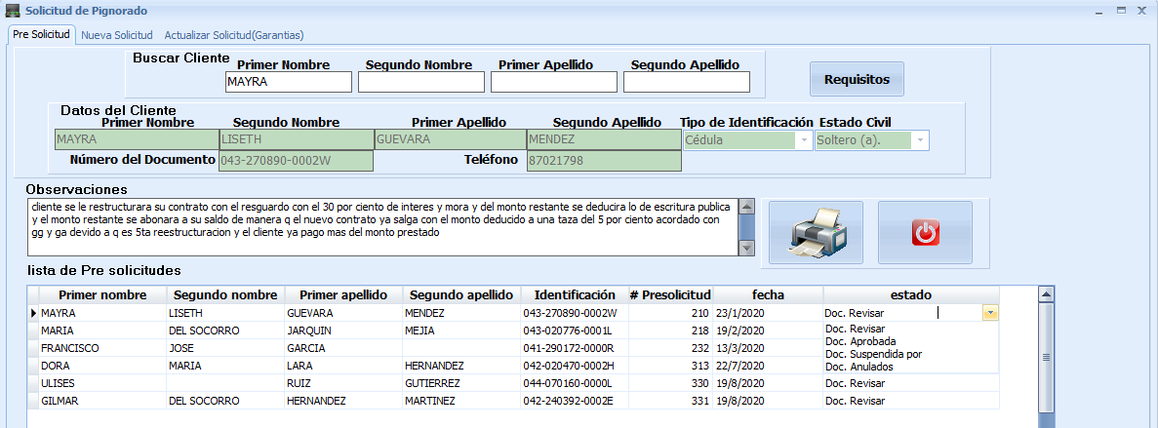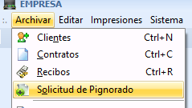

**1.1**

**1.2**

**1.3**

**1.4**

**1.5**

**1.6**

**1.7**

**Buscar cliente:** Cuadro de texto, al ingresar valores de búsqueda por; primer nombre, segundo nombre, primer apellido, segundo apellido, ejecuta el buscador. Es interactivo, con tan solo llenar uno de los campos, sistema muestra los potenciales objetivos de búsqueda

* 1. **Requisitos:** Botón de comando, manda a llamar un documento de Word guardado en disco “C”, con los requisitos para realizar préstamos.
  2. **Datos del Cliente:** los campos primer nombre, segundo nombre, primer apellido, segundo apellido, tipo de identificación, estado civil, numero de documento, teléfono; son cargados de la base de datos de SQL.
  3. **Observaciones:** Cuadro alfanuméricos, acepta todos los caracteres disponibles, de número y letras, una vez guardado el registro se puede editar, para ello bastara hace click, en el nombre del potencial cliente, que aparece en la lista de pre solicitudes, ubicada en la parte inferior de esta ventana, al dar nuevamente guardar el registro se actualizará.
  4. **Lista de Pre Solicitudes.** Muestra todas las pre solicitudes, para analizarlas y colocarlas en su estado correspondiente
  5. **Estados.** Existen 4 estados.
     1. **Doc. Revisar:** Estado por defecto, al guardar una pre solicitud.
     2. **Doc. Aprobada:** Seleccionado este estado, sistema abrirá un cuadro de dialogo de confirmación, al dar “si”, quita el registro de esta venta de “presolicitud” y la pasa a “nueva solicitud”, generando un “ID” de Solicitud.

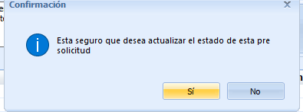

Ilustración 14

* + 1. **Doc. Suspendida por:** Solo cambia estado, permanecen los valores e información del registro. Para cambiarlo de estado sistema pedirá confirmación.
    2. **Doc. Anulados.** Al seleccionar este estado, sistema pedirá autorización al dar “si”, lo eliminará del registro.
  1. **Botones de comando básicos.**
     1. **Guardar.**  Al ejecutar este comando se guarda en la base de datos de SQL, generando un número de pre solicitud.
     2. **Cerrar:** Cierra la ventana.

1. **Nueva Solicitud.**

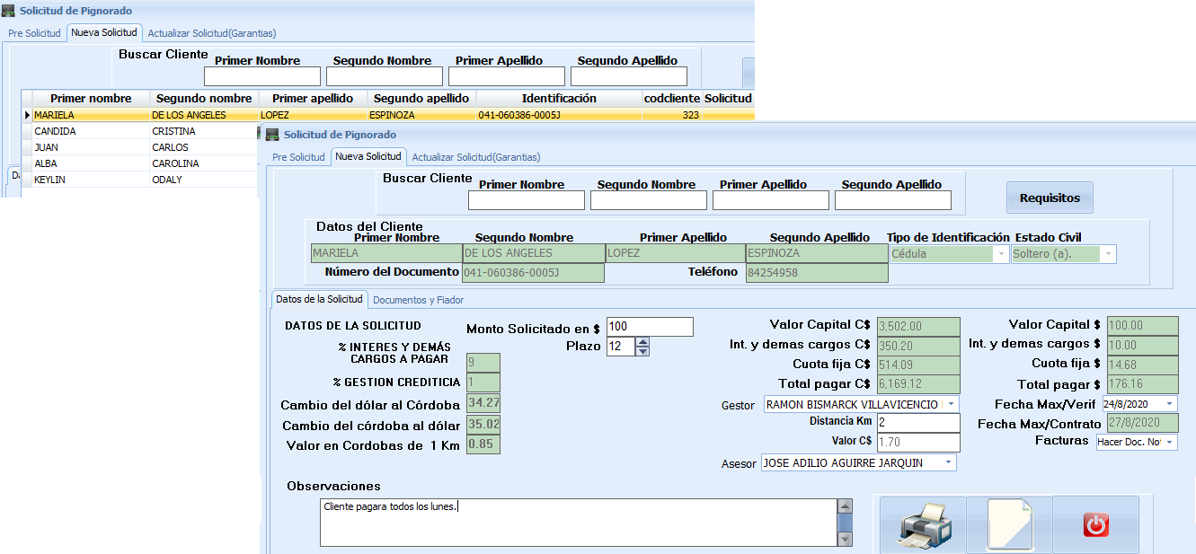

**2.1.1**

**2.1.2**

**2.3.1**

**2.2**

**2.3.2**

**2.3**

**2.3.6**

Ilustración 15

**Nueva Solicitud:** Cuadro de texto, al ingresar valores de búsqueda por; primer nombre, segundo nombre, primer apellido, segundo apellido, ejecuta el buscador. Es interactivo, con tan solo llenar uno de los campos, sistema muestra los potenciales objetivos de búsqueda

* 1. **Buscar Cliente:** hay 2 maneras.
     1. Al dar Doble click a la pestaña “nueva solicitud”, sistema buscar las pre solicitudes que ha sido aprobadas y las muestra en forma de lista, al dar click encima de ellas carga los campos previamente guardados.
     2. . Usando el buscador, con los campos de , primer nombre, segundo, nombre, primer apellido, segundo apellido, se mostrará “ si y solo si”, ya se ha aprobado una pre solicitud con el nombre buscado., al dar click encima de ellas carga los campos previamente guardados
  2. **Datos del Cliente:** los campos primer nombre, segundo nombre, primer apellido, segundo apellido, tipo de identificación, estado civil, numero de documento, teléfono; son cargados de la base de datos de SQL.
  3. **Datos de Solicitud:** Este formulario cuenta con los siguientes campos.
     1. **Campos de búsqueda:** de acuerdo a la pre solicitud y su registro en la base de datos del sistema cargara los siguiente campos.
        1. % interés y demás cargos a pagar.
        2. % de gestión crediticia.
        3. Cambio del dólar al córdoba.
        4. Valor en córdoba de 1 Km.
     2. **Campos numéricos**
        1. **Monto Solicitado $:** acepta números y punto, con valores de 1 hasta 10000000000000000.

Mejora al sistema:Límite superior debe quedar limitado a máximos 1000.

* + - 1. Distancia Km: acepta números y punto de 0.1 hasta 1,000000.

Mejora al sistema:Límite superior debe quedar limitado a máximos 100.

* + 1. **Campos de cálculos.**
       1. Valor capital C$ = montos solicitado $* T/C venta.
       2. Valor Capital $= montos solicitado $
       3. Cuota fija C$ = Cuota fija $ * T/C venta.
       4. Cuota fija $.integra formula financiera “anualidad”, ver bibliografía “ingeniería económica, Baca Urbina, 4ta edición”, tiene la función de calcular una serie de uniformes de cobros (Pagos)

**Donde:**

**A**=Cuota fija $.

**P**= Valor capital $:

**i**= % de interés y demás cargos a pagar + % de Gestión crediticia.

**n=**plazo de meses a pagar 1, hasta 24 meses.

* + - 1. Total Pagar C$ = Total Pagar $ * T/C venta.
      2. Total Pagar $=Cuota Fija $ * Plazo
      3. Fecha máximo de contrato: Proyecta a 8 días a futuro considerando la fecha de hoy.
      4. Valor C$=Distancia Km*0.85
    1. **Campos tipo Lista.**
       1. Gestor: Despliega lista de gestores disponibles para realizar la gestión.
       2. Asesor: Despliega lista de asesores disponibles para realizar la gestión.
       3. Fecha Max/Verif. Despliega lista de fechas, seleccionables hasta 5 días a futuro considerando la fecha de hoy.
       4. Facturas: Despliega lista para indicar al sistema si “Tiene facturas”, o habrá que “hacer Doc. Notarial”
    2. **Campos tipo texto:**
       1. Observaciones: acepta caracteres alfanuméricos, puntos y coma.
    3. **Botones de Comandos**
       1. Requisitos: permite acceder a un documento en Word, alojado en disco C.
       2. Limpiar. Quita los datos de todos los campos.
       3. Guardar. Pasa todos los datos a la base de datos de SQL server.
       4. Cerrar. Cierra cuadro de dialogo de “pre solicitud”.

1. **Actualizar Solicitud.**

Ilustración 16

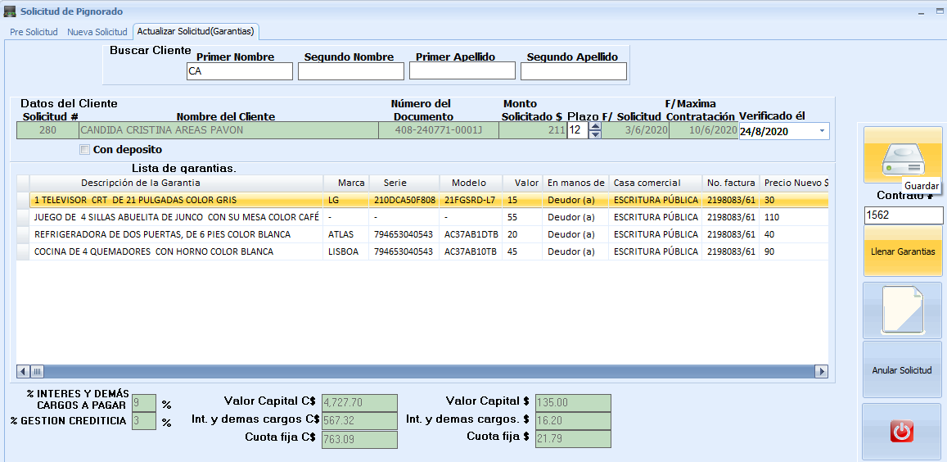

**3.1**

**3.2**

**3.3**

**3.4**

**3.5**

**3.6**

**3.7**

**Actualizar Solicitud.** Ventana de dialogo, permite cargar las garantías de la base de datos del SQL server o cargar nuevas garantias, revalorarlas y integrarles obervaciones, esta ventana esta formada por los siguiente campos, muchos de ellos ya explicados en apartados anteriores.

* 1. **Buscar Cliente:** 
     1. **Usando el buscador**, con los campos de , primer nombre, segundo, nombre, primer apellido, segundo apellido, se mostrará “ si y solo si”, ya se ha aprobado guardado la “nueva solicitud”, con el nombre buscado, se mostrará una lista de potenciales clientes relacionado a la búsqueda, al dar click encima del nombre carga los campos previamente guardados en la etapa, pre solicitud y Solicitud, entre ellos están.
        1. Solicitud #.
        2. Nombre del Cliente.
        3. Número del Documento.
        4. Monto solicitado $. Este valor es ajustable, si las garantías son revaloradas, o se integran nuevas, una vez finalizado el proceso de “llenar garantías”.
        5. Plazo: intervalos permitidos de 1 a 24.
        6. F/Solicitud: Fecha en que se guarda la “pre solicitud”.
        7. F/Máxima de Contratación: F/Solicitud + 8 días.
        8. % de interés y demás cargos a pagar: Valor fijo en sistema de 0.09, programado y guardado por desarrollador en SQL.
        9. % de Gestión crediticia: Muestra datos guardado en base de datos SQL, por usuario haciendo uso de la ventana de "formulario cliente", ver inciso 1.1.6..
        10. Valor Capital C$: = Valor capital $* T/C venta.
        11. Valor capital $: = (sumatoria de todas las valoraciones ) valor empeño1+Valor empeño2+valor empeño3….Valor empeño N ;
        12. Cuota fija C$. ver, apartado 5. Menú archivar, Inciso b "opción contratos", numeral 14 y 15.
        13. Cuota fija $ ver, apartado 5. Menú archivar, Inciso b "opción contratos", numeral 14 y 15.
  2. **Verificado el:** Despliega calendario, cualquier fecha hasta hoy puede ser. Seleccionable

Este dato se guardará si y solo si se ejecuta el botón de comando “guardar”, ubicado en la parte izquierda superior.

* 1. **Llenar Garantías**. Se accede al formulario de dos maneras
     1. “Dando click al botón de comando”, accede a ventana de dialogo” lista de garantías”, para cargar nueva, editar, revalorar, colocar nuevas observaciones etc. ver 5. menú archivar, Inciso b "opción contratos", numeral 4.
     2. Ingresando en “contrato #”, un contrato cancelado, perteneciente al cliente” y ejecutando el botón “llenar garantías”, accede a base de datos SQL y carga la lista de garantías perteneciente al número de contrato digitado, y abre la ventana de diálogo “Llenar garantías”, para cargar nueva, editar, revalorar, colocar nuevas observaciones etc. ver 5. menú archivar, Inciso b "opción contratos", numeral 4.
  2. **Guardar:** Ejecutando el botón de comando, guarda todos los datos en la base de datos bajo el “número de Solicitud”, que se ha creado en la etapa de “Pre solicitud”, y es el que se digita al momento de hacer la contratación. ver 5. menú archivar, Inciso b "opción contratos", numeral 22.
  3. **Limpiar:** Limpia todos los capos.
  4. **Anular Solicitud:** Anula solicitud, no existe registro de solicitudes anuladas.
  5. **Cerrar:** Botón de comando cierra la ventana de trabajo.

1. **Opción “Ingresos / Egresos”.**

Ventana de dialogo con botones de comando, cuadros de texto, lista, cuadros numéricos, cuadros de cálculos, que permiten realizar todas los movimientos financieros, montos, conceptos y detalles de bancos, caja general, caja chica, caja1 y caja 2. Para cada movimiento tenemos.

Ilustración 14

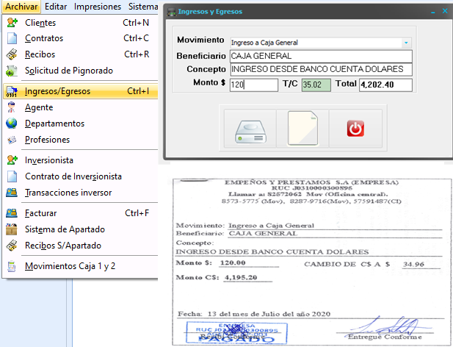

35.02

4,202.40

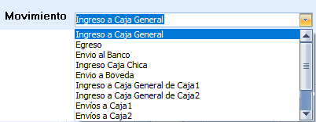

**1**

**1**

**2**

**3**

**4**

**7**

Ventana de dialogo tiene los siguientes campos.

1. **Movimiento:** lista de **9 opciones**; Ingreso a caja General, Egreso, Envío al banco, Ingreso a Caja Chica, Envió a bóveda (no usado para operaciones de EMPRE S.A), Ingreso a Caja General de Caja1, Ingreso a Caja General de Caja2, Envió a Caja1, Envíos a Caja 2: Una vez procesados los datos y guardados en la base de datos de SQL, son usados para general reportes. Ver…. …. En proceso….
2. **Beneficiario:** Cuadro de texto, acepta caracteres alfa numéricos, puntos y comas, con capacidad de 60 carácteres.
3. **Concepto:** Cuadro de texto, acepta caracteres alfa numéricos, puntos y comas, con capacidad de 60 carácteres.
4. **Monto $:** Cuadro numérico: Acepta valores desde 0 hasta 1,000,000,000.
   1. **Mejora al sistema:** se debe de programar que deba aceptar valores entre 0 y 999,000
5. **T/C:** tasa de cambio, dato guardado en base de datos de SQL server, al inicio del día, para efecto de cálculos se usa la tasa de venta del dólar,
6. **Total :** Monto $ * T/C.
7. **Botones de comando básicos:** 
   1. **Limpiar:** Quita los datos en los campos, de la ventana de dialogo.
   2. **Cerrar:** Cierra ventana de dialogo.
   3. **Guardar.**  Guarda datos en la base de datos de SQL server, y muestra un documento en digital como soporte, para imprimirse. Soporte cuenta con los mismos campos que se han llenado y guardado en la ventana de dialogo de “Ingresos y egresos” y muestra valores guardados del movimiento.

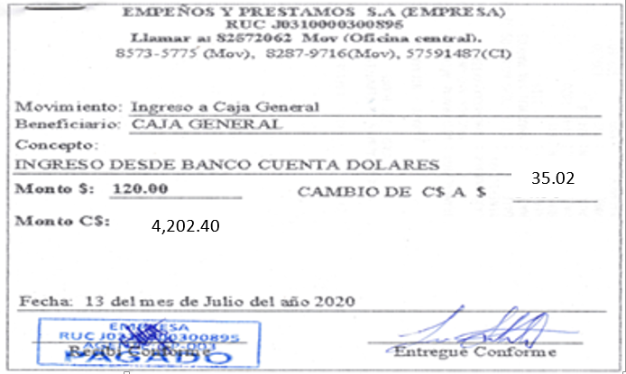

Ilustración 15

1. **Opción “Agente”.**

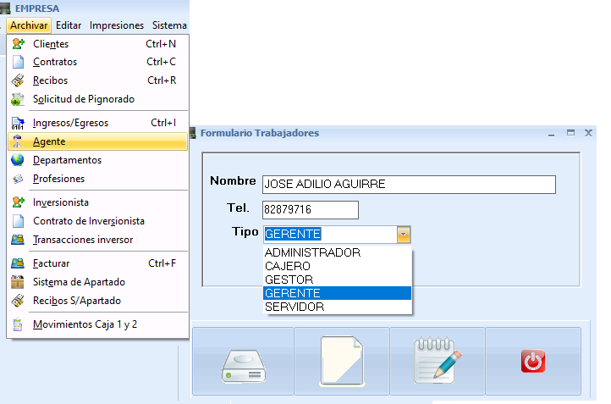

**1**

**2**

**3**

**4.1**

**4.2**

**4.3**

**4.4**

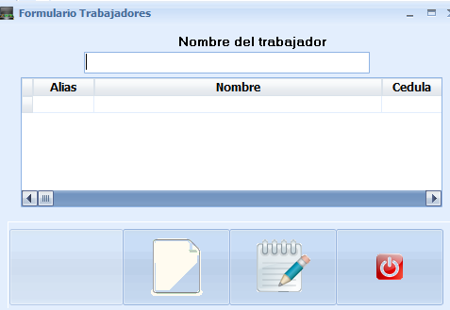

Ilustración 16

Ventana de dialogo “Formulario de trabajadores”, tiene integrado los siguientes campos.

1. **Nombre:** Campo tipo texto, acepta valores alfanuméricos, con una condición de validación de datos, si el registro ya existe, envía el siguiente mensaje “ya existe un agente con este nombre”.
2. **Teléfono:** Campo numérico, con 16 caracteres.
3. **Tipo:** Lista de 5 opciones, relacionado al cargo del personal.
4. Botones de comando básicos.
   1. **Guardar**: Guarda los datos en base de datos de SQL server, si y solo si todos los campos están con datos.
   2. **Limpiar:** Quita los datos de los campos de la ventana de dialogo.
   3. **Editar:** ejecuta temporalmente un buscador con el campo “nombre del trabajador”, si el registro existe aparecerá en la búsqueda, al seleccionar el nombre, regresara a la venta de dialogo “formulario de trabajadores” para realizar los cambios.
   4. **Cerrar:** Cierra la ventana “formulario de trabajadores”.
5. **Opción “Departamentos”.**

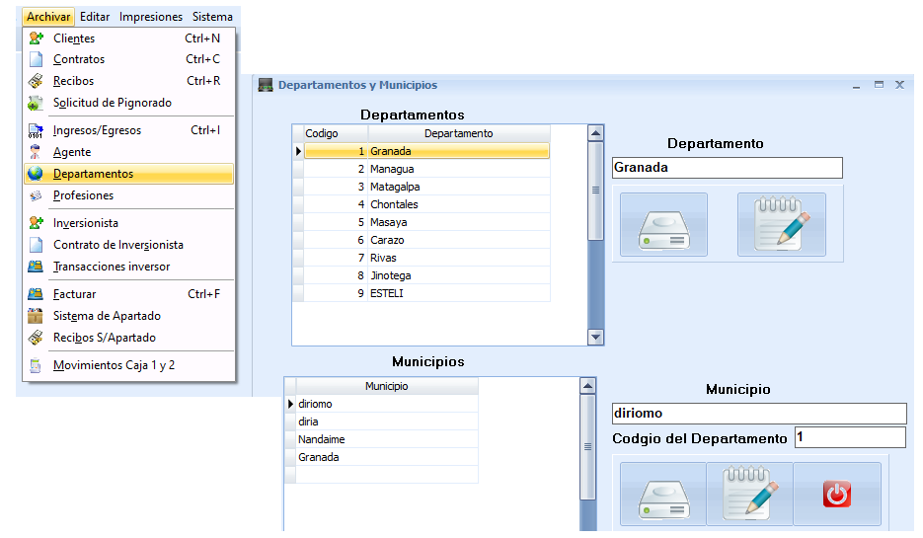

**2**

**1.2**

**1.1**

**1**

**3**

**4**

**2.1**

**2.2**

Ilustración 17

Ventana de dialogo “Departamentos”, se usa para integrar, editar nuevos municipio y departamentos, una vez guardado un registro no se puede borrar solo editar. Tiene integrado los siguientes campos.

1. **Departamentos:** Seleccionando de la lista, un departamento existente, aparecerá en el cuadro de texto, y desde ahí se puede editar el departamento, o crear uno nuevo. Se pueden ejecutar los siguientes comandos.
   1. **Nuevo:** ejecutando este comando, crea un nuevo departamento y lo anexa a la lista.
   2. **Editar:** ejecutando este comando, Guarda los cambio realizados en el nombre del departamento.
2. **Municipios:** Por defecto al seleccionar el departamento, se cargan los municipios relacionados con el departamento. Seleccionando de la lista, un municipio existente, aparecerá en el cuadro de texto de “municipio”, y desde ahí se puede editar el municipio, o crear uno nuevo, y los cambios que se realicen en los municipios se aplicaran al Departamento seleccionado. pueden ejecutar los siguientes comandos.
   1. **Nuevo:** ejecutando este comando, crea un nuevo municipio y lo anexa a la lista.
   2. **Editar:** ejecutando este comando, Guarda los cambio realizados en el nombre del municipio.
3. **Código del Departamento:** Este valor no está en uso.
   1. **Mejora al sistema:** Corregir ortografía y validar si se queda en sistema o se quita del sistema.
4. **Cerrar:** Cierra la ventana de dialogo de “Departamentos”.
5. **Opción “Profesiones”.**

Ilustración 17

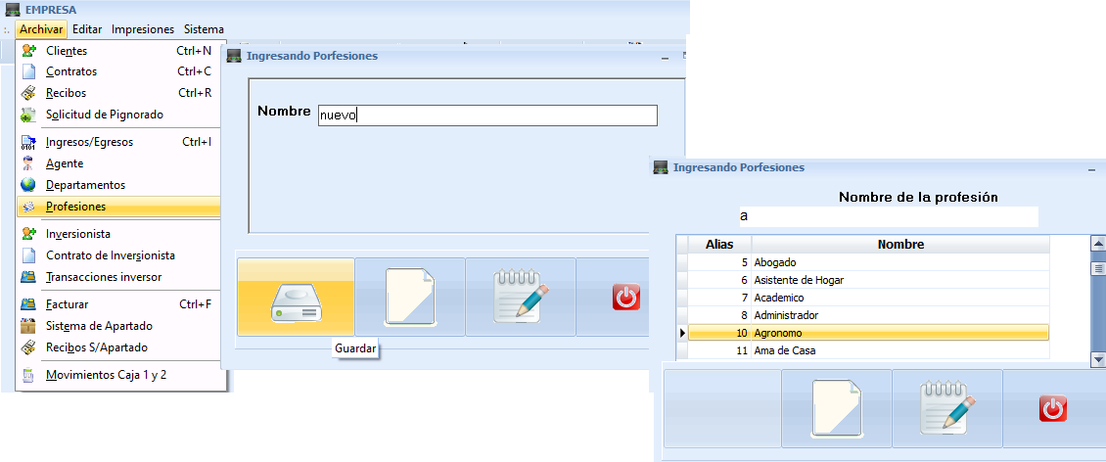

**1**

**2**

**3**

**4**

**5**

Ventana de dialogo “Profesiones”, se usa para integrar, editar nuevas profesiones, una vez guardado un registro no se puede borrar solo editar. Tiene integrado los siguientes campos.

1. **Nombre:** cuadro de texto, acepta solo texto
2. **Guardar:** ejecutando este comando, crea una nueva profesión y lo anexa a la tabla de la base de datos del SQL server de profesiones
3. **Cancelar:** Limpia los datos ingresado en el campo “nombre”.
4. **Editar:** ejecuta temporalmente un buscador con el campo “nombre de la profesión”, si el registro existe aparecerá en la búsqueda, al seleccionar el nombre, regresara a la venta de dialogo “Ingresando Profesiones” para editar datos.
5. **Cerrar:** Cierra la ventana de dialogo de “Profesiones”.
6. **Opción “Inversionista”**

Ilustración 18

**1**

**2**

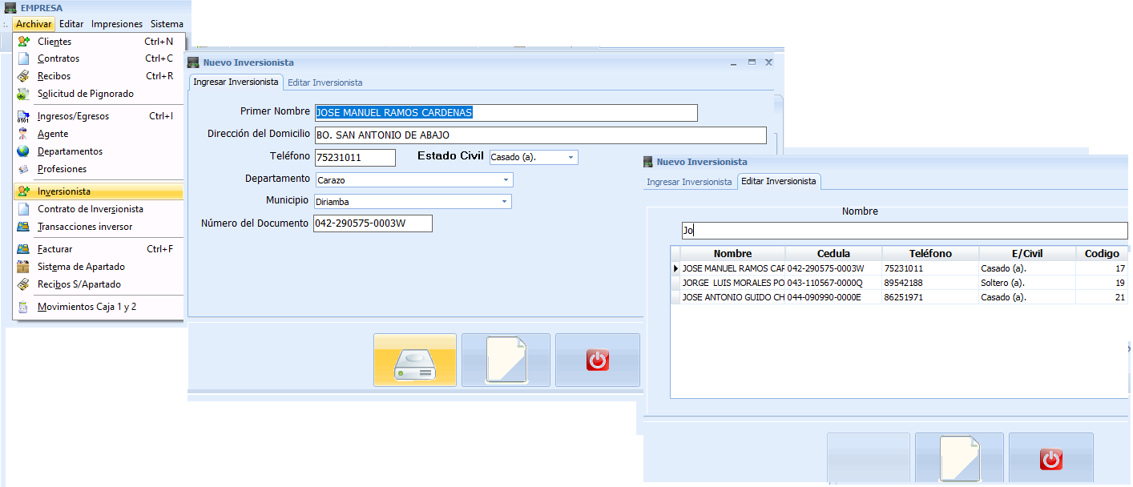

Ventana de dialogo “Inversionista”, se usa para integrar, editar generales de un inversionista, una vez guardado un registro no se puede borrar solo editar. Tiene integrado los siguientes campos y cuenta con 2 ventanas.

1. **Ingreso Inversionista**
   1. **Primer Nombre:** cuadro de texto, acepta solo texto
   2. **Dirección del domicilio:** cuadro de texto, acepta valores alfanuméricos.
   3. **Teléfono:** cuadro numérico, acepta solo números enteros**:**
   4. **Estado Civil:** Lista de 3 estados, Casado(a), Soltero(a), viudo(a).
   5. **Departamento:** Lista de todos los departamento guardados en la base de datos de SQL server.
   6. **Municipio:** Lista de todos los municipios guardados en la base de datos de SQL server.
   7. **Numero de Documento:** Cuadro de texto; acepta valores numéricos enteres y guion.
   8. **Botones de comando básicos.**
      1. **Guardar:** Guardar los registros en la base de datos de SQL, se habilita esta opción, si y solo si todos los campos esta llenos
      2. **Limpiar:** Quita los datos de los campos disponibles en esta ventana.
      3. **Cerrar:** Cierra la ventana.
2. **Editar inversionista:**
   1. **Nombre:** ejecuta temporalmente un buscador con el campo “Nombre”, si el registro existe aparecerá en la búsqueda, al seleccionar el nombre, regresara a la venta de dialogo “Ingresar inversionista” para editar datos.
3. **Opción “Contrato Inversionista”**

Ilustración 19

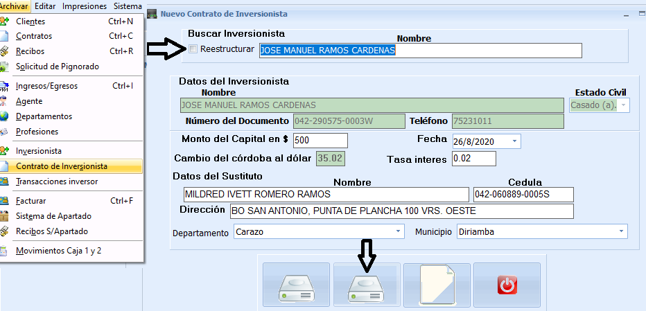

**2**

**1**

**3**

**4**

Ventana de dialogo “Contrato Inversionista”, se usa para registrar un inversión nueva, a nuevo inversor o a un existente, pactar nuevos tasa de utilidad y reestructurar una vez transcurrido el plazo de vencimiento del contrato anterior. Tiene integrado los siguientes campos.

1. **Reestructurar:** Casilla, control de formulario, al activarse, indica que todos los valores ingresados, reescribirán el registro existente el único valor que permanece inalterable son las generales del inversionista.
2. **Nombre:** cuadro de texto, acepta solo texto, ejecuta un buscador, si el registro existe aparecerá en la búsqueda. Al seleccionar el nombre del inversor, carga las generales de ley del inversor para un contrato nuevo, y si es restructuración carga todos los datos del contrato inversor anterior. Los campos de búsqueda que no se pueden editar son:
3. **Datos del Inversionista.**
   1. **Nombre:** valor buscado en base de datos SQL, no se puede editar.
   2. **Estado Civil:** valor buscado en base de datos SQL, no se puede editar.
   3. **Número del documento:** valor buscado en base de datos SQL, no se puede editar.
   4. **Teléfono:** valor buscado en base de datos SQL, no se puede editar.
   5. **Cambio del córdoba al dólar:** valor buscado en base de datos SQL, no se puede editar.
   6. **Monto del Capital en $:** Acepta valores enteros, hasta 20 caracteres.
   7. **Fecha:** acepta 25 días antes de hoy.
   8. **Datos del Sustituto:** Cuadro de texto.
   9. **Departamento:** Lista de los departamentos guardados en la base de datos.
   10. **Municipio:** Lista de los municipio guardados en la base de datos.
4. **Botones de comando básicos.**
   1. **Limpiar:** Quita los datos de los campos disponibles en esta ventana.
   2. **Cerrar:** Cierra la ventana.
   3. **Guardar Contrato nuevo:** Guardar los registros en la base de datos de SQL, se habilita esta opción, si y solo si todos los campos esta llenos. Al guardar sistema manda a llamar un documento de Word, con un formato de un contrato de “Contrato de inversión y distribución de utilidades” mostrando todos los datos ingresados en la ventana “nuevo contrato de inversionista”, ver ilustración 20.

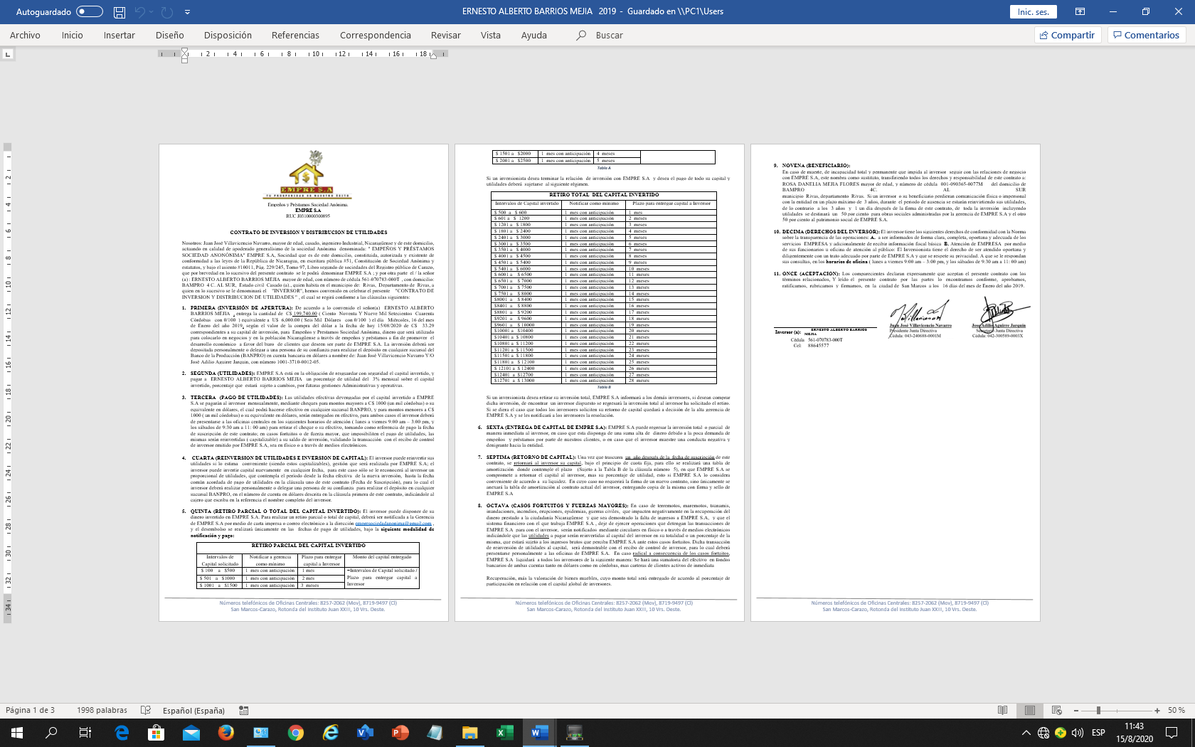

Ilustración 20

* 1. **Guardar Reestructuración:** Guardar los registros en la base de datos de SQL, se habilita esta opción, si y solo si todos los campos esta llenos y está seleccionado la casilla de control de formulario “Reestructurar”. Al guardar sistema manda a llamar un documento de Word, con un formato de un contrato de “Reestructuración de Contrato de inversión y distribución de utilidades” mostrando todos los datos ingresados en la ventana “nuevo contrato de inversionista”. ver ilustración 20.

1. **Opción “Transacciones Inversor”.**

Ilustración 1

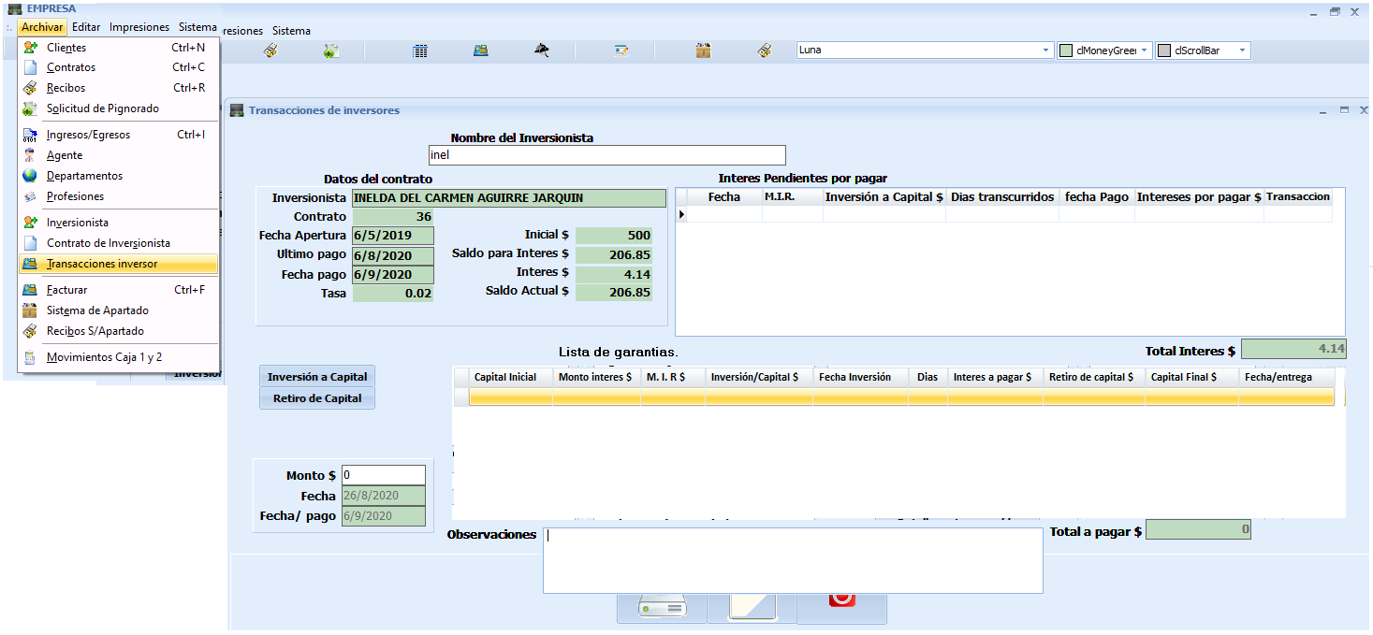

**1**

**2**

**3**

**5**

**6**

**7**

**8**

**9**

**4**

Ventana de dialogo “Transacciones inversor”, se usa para registrar un Reinversión, pagar utilidades del mes y retira capital. Tiene integrado los siguientes campos.

1. **Nombre del inversionista:** cuadro de texto, acepta, ejecuta un buscador, si el registro existe aparecerá en la búsqueda. Al seleccionar el nombre del inversor, carga los siguientes datos de la base de datos de SQL y no son editables.
   1. **Datos del contrato**
      1. Inversionista.
      2. Contrato.
      3. Fecha de apertura.
      4. Inicial$.
      5. Ultimo pago.
      6. Saldo para intereses $.
      7. Fecha pago = Ultimo pago + 1 mes
      8. Interés $. Saldo para intereses $* Tasa
      9. Tasa.
      10. Saldo actual.
      11. Fecha= fecha hoy
      12. Fecha / pago = Ultimo pago + 1 mes
      13. Total interés $= Saldo para intereses $ * Tasa + (Inversión realizadas desde fecha último pago hasta hoy)*Tasa/30).
2. **Monto $:** Cuadro numérico, acepta hasta 20 caracteres.
   1. **Mejora al sistema:** Máximo 6 carácteres.
3. **Inversión a capital.**  Botón de comando, el dato ingresado en el campo “Monto $”, lo guarda en la tabla de datos del SQL server, sumando este monto al “saldo para intereses $”, donde lo usara para cálculos futuros de: Saldo para intereses, Total interés $.
4. **Retiro de Capital.** Botón de comando, el dato ingresado en el campo “Monto $”, lo guarda en la tabla de datos del SQL server, restando este monto al “saldo para intereses $”, donde lo usara para cálculos futuros de: Saldo para intereses, Total interés $. Se puede realizar esta acción si Fecha de pago= Fecha hoy.
5. **Reinvertir intereses.** Botón de comando, se activa solo cuando Fecha de pago= Fecha hoy, en otras palabras cuando llega su fecha de pago, guarda las utilidades generadas en el mes en la tabla de datos del SQL server, sumando este monto al “saldo para intereses $”, donde lo usara para cálculos futuros de: Saldo para intereses, Total interés $.
6. **Lista de garantías.**  El nombre correcto debe ser “Detalle de movimientos”, presenta el detalle antes de imprimirse de cada movimiento, si en reinversión, retiro de capital, inversión.
   1. **Mejora al sistema:** Detalle de movimientos.
7. **Intereses pendiente por pagar.** Presenta inversiones realizadas después de la última fecha de pago de utilidades.
8. **Total intereses $=** interés $ +Interés$ de nueva inversión.
9. **Observaciones=** Cuadro de texto, permite valores alfanuméricos, puntos y comas, se guardan en SQL y se muestran en documentación impresa.
10. **Botones de comando básicos.**
    1. **Limpiar:** Quita los datos de los campos disponibles en esta ventana.
    2. **Cerrar:** Cierra la ventana.
    3. **Guardar:** Guarda los datos de la ventana en la base de datos de SQL, y muestra un recibo ( ver “ilustración 22”), para imprimirse como soporte para cada movimiento, como; pago de utilidades, inversión de capital, Reinversión de capital, Retiro de capital

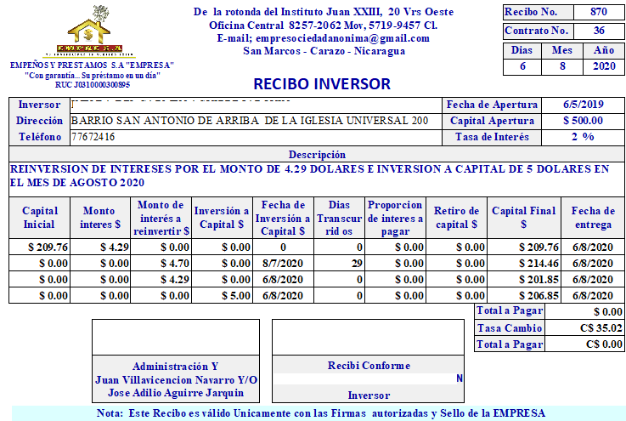

Ilustración 22

1. **Opción “Facturar”.**

Ilustración 2

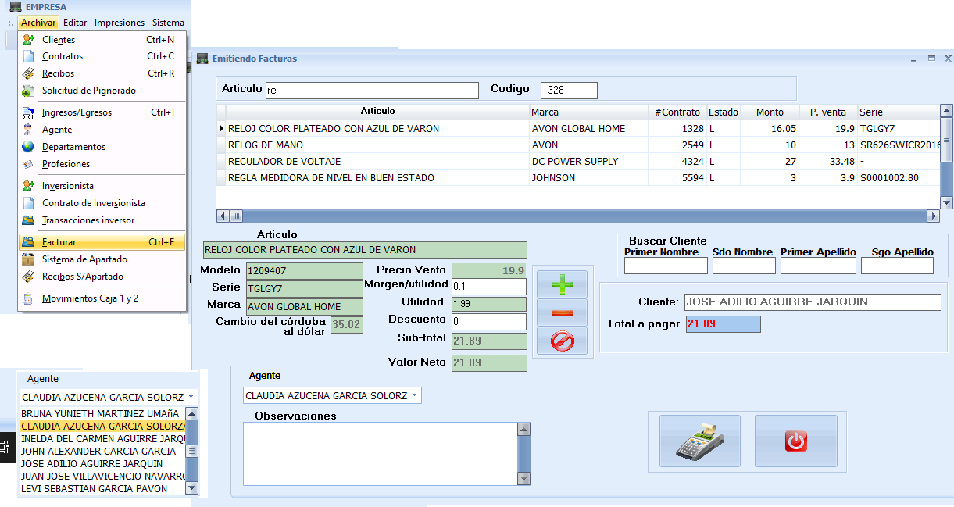

**1**

**1**

**2**

**4**

**6.1**

**6.2**

**6.3**

**3.1**

Ventana de dialogo “Facturar”, se usa para facturar artículos en liquidación, aplicar descuentos y tasa de utilidades a clientes existentes en sistema.

1. **Artículo y/o Código:** cuadro de texto, y números ejecuta un buscador, si el registro existe aparecerá en la búsqueda. Al seleccionar el nombre del artículo y/ o código, carga los siguientes datos del artículo buscado, y no son editables. Si el articulo ya está en la lista de artículos a facturar enviara un mensaje indicando “ya agrego este artículo”, y no permitirá cargarlo.
   1. Artículo, datos viene de base de datos de SQL, guardados al momento del empeño.
   2. Modelo. datos viene de base de datos de SQL, guardados al momento del empeño.
   3. Serie. datos viene de base de datos de SQL, guardados al momento del empeño.
   4. Marca datos viene de base de datos de SQL, guardados al momento del empeño.
   5. Cambio del córdoba al dólar.
2. **Campos de Cálculos.**
   1. Precio Venta = Valor del empeño + Valor del empeño * (Tasa interés y demás cargos * 2).
   2. Utilidad= Precio de venta * Margen / Utilidad
   3. Sub-Total= (Precio Venta + Utilidad) - descuento
   4. Valor neto= Sub –Total
   5. Total a pagar= sumatoria de todas los artículos en la lista de artículos a facturar
3. **Campos de numéricos:** 
   1. Margen / Utilidad: acepta decimales y enteros, máximo 6 carácteres.
   2. Descuento: acepta decimales y enteros, máximo 6 carácteres.
4. **Campos tipo lista**
   1. **Agente:** Muestra lista de agentes de ventas.
5. **Buscar Clientes:** cuadro de texto, ejecuta un buscador, usando uno de los 4 campos; primer nombre, segundo nombre, primer apellido, segundo apellido, si el registro existe aparecerá en la búsqueda. Al seleccionar el nombre del cliente este pasa al campo de “cliente”.
6. **Botones de comando**
   1. **Agregar a Factura:** Pasa articulo a la lista de artículos a facturar con sus detalles y el precio.
   2. **Quitar de Factura:** Borra el artículo seleccionado de la lista de artículos a facturar con sus detalles y el precio.
   3. **Quitar todo de factura:** Borra todos los artículos a facturar.
   4. **Cerrar:** Cierra la ventana de dialogo.
   5. **Guardar:** Guarda todos los datos de la ventana de dialogo, en la tabla de la base de datos del SQL, y muestra un documento “factura” para imprimir que servirá de soporte para cliente y archivo (Ver ilustración 24). Todo articulo facturado el estado del artículo “ítems” Pasa a estado “ L ”, que significa Liquidado.

Ilustración 24

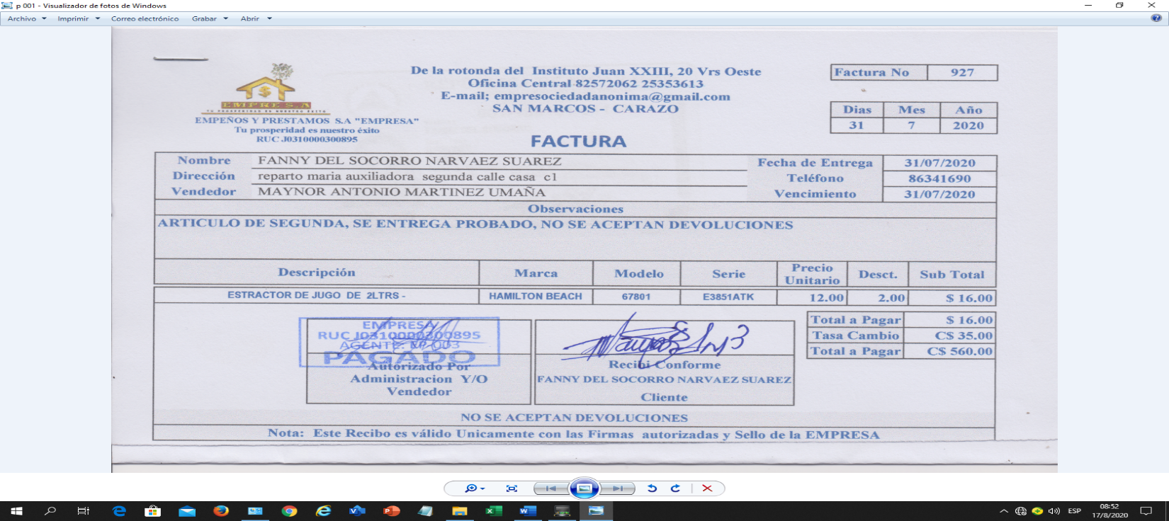

1. **Opción “Sistema de Apartados”.**

Ilustración 25

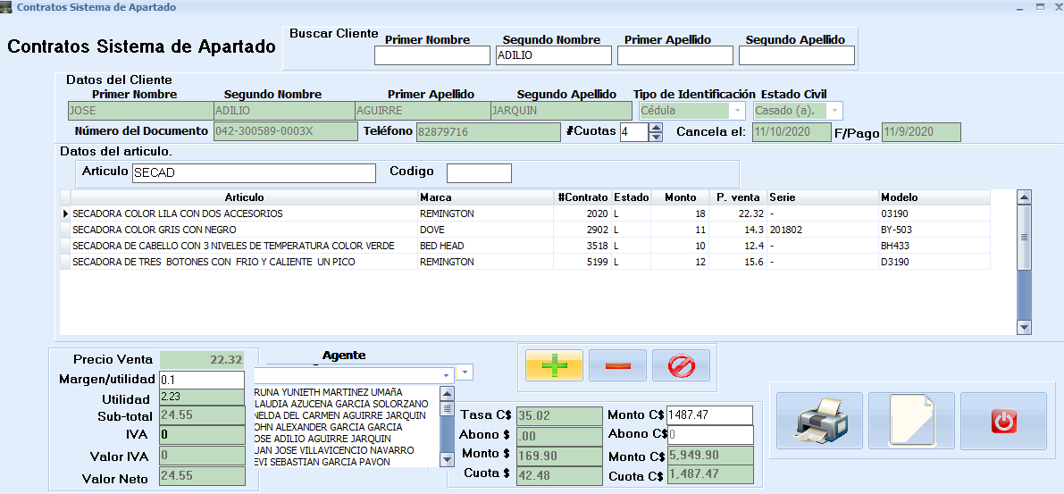

**1**

**20**

**30**

**4.1**

**4.2**

**5.1**

**6.1**

**6.2**

**6.3**

**6.4**

**6.5**

**6.6**

**4.3**

Ventana de dialogo “Sistema de apartado”, se usa para realizar sistema de apartados de artículo y pueda ser adquiridos de parte de cliente en cuotas fijas, se puede aplicar descuentos y tasa de utilidades al precio de los artículos.

1. **Buscar Clientes:** cuadro de texto, ejecuta un buscador, usando uno de los 4 campos; primer nombre, segundo nombre, primer apellido, segundo apellido, si el registro existe aparecerá en la búsqueda. Al seleccionar el nombre del cliente, los datos del cliente son cargados en los siguientes campos.
   1. Primer nombre.
   2. Segundo nombre.
   3. Primer apellido.
   4. Segundo apellido.
   5. Tipo de Identificación.
   6. Estado civil.
   7. Numero de documento.
   8. Teléfono.
2. **Artículo y/o Código:** cuadro de texto, y números ejecuta un buscador, si el registro existe aparecerá en la búsqueda. Al seleccionar el nombre del artículo y/ o código, carga los siguientes datos del artículo buscado, y no son editables. Si el artículo ya está en la lista de artículos en “sistema de apartado”, muestra un mensaje indicando “ya agrego este artículo”, y no permitirá cargarlo.
3. **Campos de Cálculos.**
   1. **Precio Venta** = Valor del empeño + Valor del empeño * (Tasa interés y demás cargos * 2).
   2. **Utilidad** = Precio de venta * Margen / Utilidad.
   3. **Sub-Total** = Precio venta + Utilidad.
   4. **Valor IVA**= sub-total * IVA
   5. **Valor neto** =Subtotal – Valor IVA
   6. **#Cuota**; plazo máximo 4 cuotas y está condicionado por el Monto $
      1. Monto $ de 0 $ a 30 $ = 2 Cuotas
      2. Monto $ de 30.01 $ a 59.99 $ = 3 Cuotas
      3. Monto $ de 60 $ a mas = 4 Cuotas
   7. **Cancela el:** Fecha hoy + (#cuota *15) días a futuro.
   8. **Fecha de Pago** Fecha hoy + 15 días a futuro.
   9. **Tasa C$ =** dato cargado de la base de datos del SQL, que se guarda al inicio del día = T/C venta.
   10. **Abono $:** Toma valor si y solo si Monto C$digitado por el usuario > Cuota $, entonces
       1. **Abono=** Monto C$digitado por el usuario - Cuota $.
   11. **Abono C$:** Abono$ * T/C venta.
   12. **Monto $:** Suma del valor de todos los artículos en sistema de apartado
   13. **Monto C$:** Monto$ * T/C venta.
   14. **Cuota $:** Monto$ / #cuota
   15. **Cuota C$:** Cuota $ * T/C venta.
4. **Campos de numéricos:**  Esto son digitados por el usuario.
   1. **Margen / Utilidad:** acepta decimales y enteros, máximo 6 carácteres.
   2. **IVA:** acepta decimales y enteros, máximo 6 carácteres.
   3. **Monto C$:** acepta decimales y enteros, máximo 6 carácteres.
5. **Campos tipo lista**
   1. **Agente:** Muestra lista de agentes de ventas.
6. **Botones de comando**
   1. **Agregar a Factura:** Pasa artículo a la lista de artículos en “sistema de apartado”, con sus detalles y el precio.
   2. **Quitar de Factura:** Borra el artículo seleccionado de la lista de artículos en “sistema de apartado”, con sus detalles y el precio.
   3. **Quitar todo de factura:** Borra todos los artículos en la lista de “sistema de apartado”.
   4. **Cerrar:** Cierra la ventana de dialogo.
   5. **Limpiar:** Quita todos los datos de los campos de la ventana de dialogo.
   6. **Guardar:** Guarda todos los datos de la ventana de dialogo, en la tabla de la base de datos del SQL, y manda a llamar un documento de Word desde el disco “C”, con el formato de “ Contrato de sistema de apartado para compra de artículos comerciales”, para imprimir que servirá de soporte para cliente y archivo (Ver ilustración 26) , sistema genera un numero de contrato que es consecutivo e irrepetible, y muestra también un documento que es el recibo del monto que ha pagado al momento de hacer el sistema de apartado con un numero de ROC “ recibo oficial de caja” , sistema genera este numero de ROC que es consecutivo e irrepetible, (Ver ilustración 27),. Todo articulo facturado el sistema asigna un nuevo estado, Pasa a estado “ AP ”, que significa Apartado.

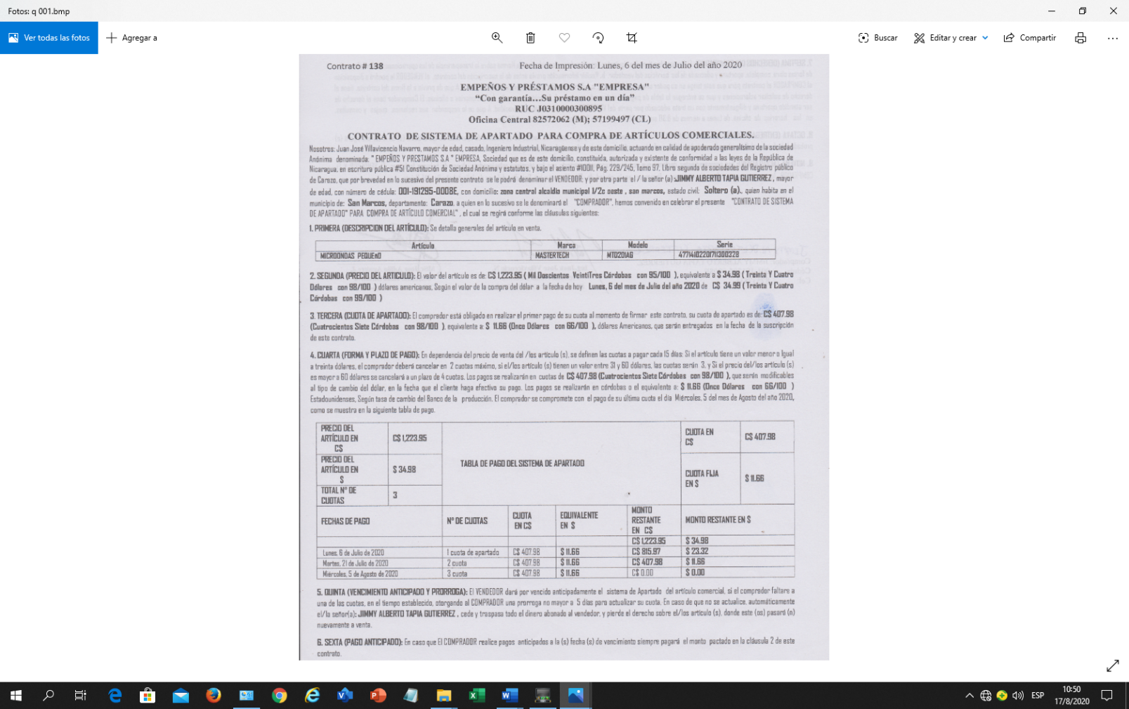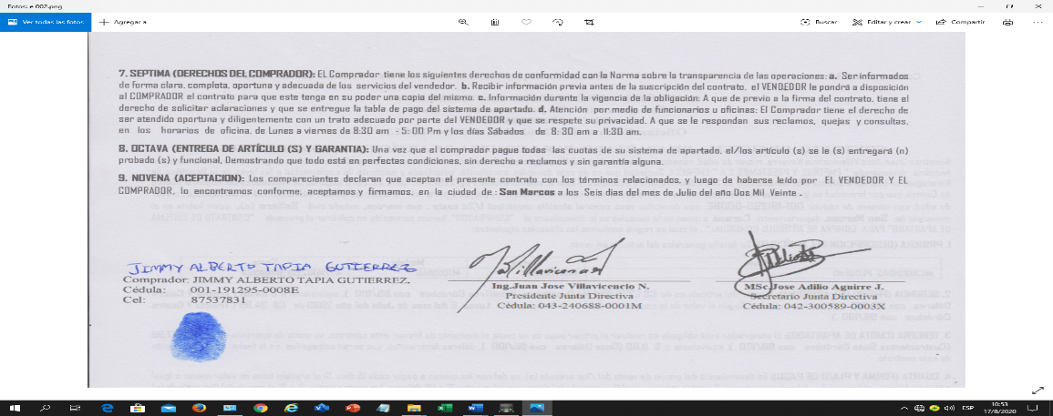

Ilustración 26

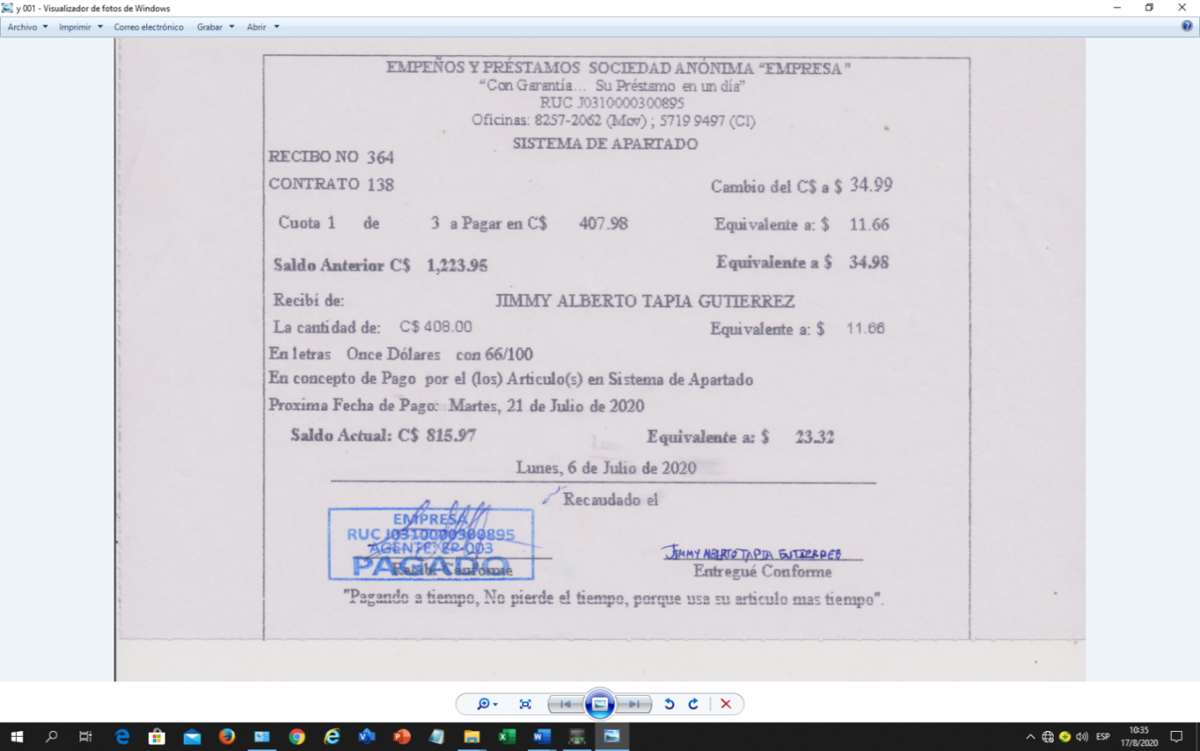

Ilustración 27

1. **Opción “Recibos S / Apartado”**

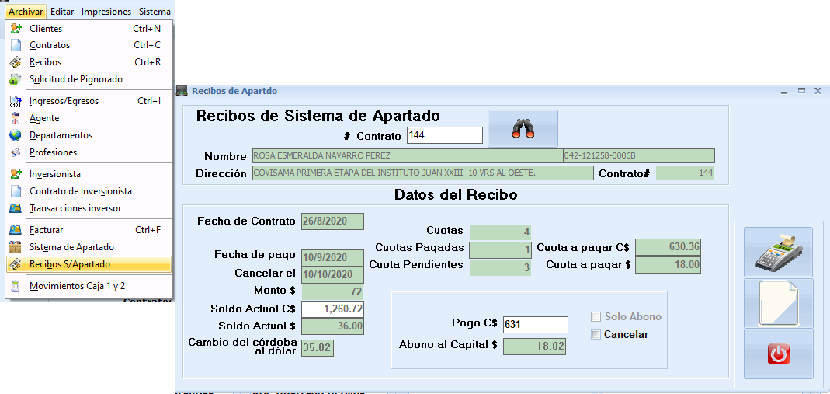

Ilustración 28

**1**

**2**

**3**

**5**

**4**

Ventana de dialogo “Recibos de Sistema de Apartado”, se usa para realizar pagos de cuota o cancelación de los sistema de apartados de artículo activos.

1. **#Contrato:** cuadro de texto, ejecuta un buscador, usando únicamente el número de contrato, carga todos los siguiente datos automáticamente
   1. Nombre.
   2. Dirección.
   3. Contrato.
   4. Cuotas.
   5. Cuotas pagadas.
   6. Cuotas Pendientes.
   7. Cuota a pagar C$.
   8. Cuota a pagar $
   9. Fecha del contrato.
   10. Fecha de pago.
   11. Cancela el.
   12. Monto $.
   13. Saldo Actual C$.
   14. Cambio del córdoba al dólar.
2. **Campos numéricos:** Datos ingresado por el usuario.
   1. **Paga C$:** acepta enteros y decimales, pago debe ser >= Cuota a pagar C$  , permite 12 caracteres.
      1. **Mejora al Sistema:** Monto máximo a pagar debe de ser <= Saldo Actual C$.
3. **Campos de Cálculos.**
   1. **Abono al capital $** = Paga C$ / T/C venta.
4. **Casillas control de formulario:**  Estos son activados o desactivado por el usuario
   1. **Solo abono:** Se mantiene habilitada, si la Fecha de pago > Fecha hoy
   2. **Cancelar:** Bloquea todos los campos “Pago C$” colocando el valor de cancelación.
5. **Botones de comando**
   1. **Cerrar:** Cierra la ventana de dialogo.
   2. **Limpiar:** Quita todos los datos de los campos de la ventana de dialogo.
   3. **Guardar:** Guarda todos los datos de la ventana de dialogo, en la tabla de la base de datos del SQL, y muestra un documento que es el “recibo de sistema de apartado “con un numero de ROC “recibo oficial de caja”, sistema genera este número de ROC que es consecutivo e irrepetible, (Ver ilustración 29).

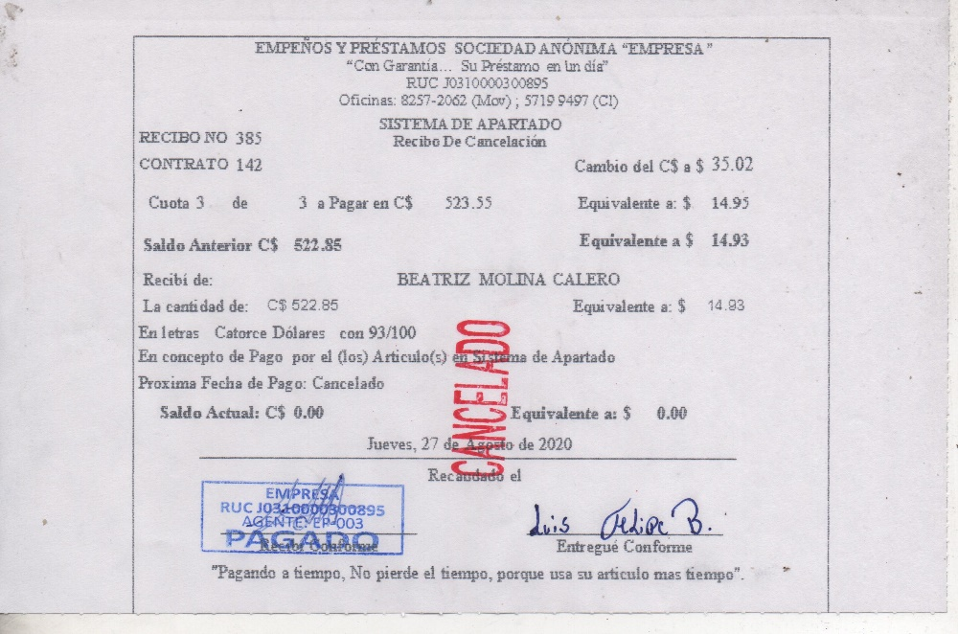

Ilustración 29

1. **Movimiento Caja 1y2**

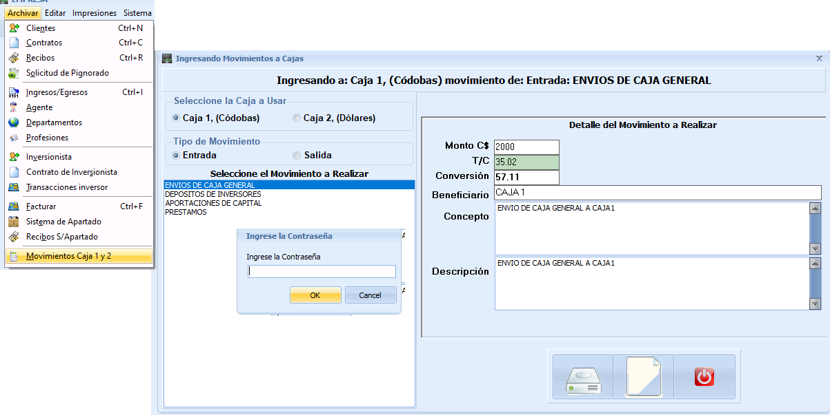

Ilustración 30

**1**

**5**

**2**

**3**

Se accede mediante una validación de directorio. “Ingrese la Contraseña”. Permite hasta 31 de todo tipo de caracteres

Ventana de dialogo “Ingresando movimientos de caja”, se usa para realizar entradas y salidas de montos de dinero para caja1 y caja 2. Cuenta con los siguientes partes.

1. **Seleccione caja a usar:** Casilla de control de formulario, activadas por el usuario, son mutuamente excluyentes.
   1. Caja 1, (córdobas).
   2. Caja 2, (Dolares.).
2. **Tipo de movimiento:** Casilla de control de formulario, activadas por el usuario, opciones son mutuamente excluyentes.
   1. Entrada.
   2. Salida.
3. **Selección el movimiento a realizar:** Si selecciona caja1 o caja2, tipo de movimiento “**Entrada**” se despliega una lista con las siguientes opciones.
   1. Envíos de caja General.
   2. Depósitos de inversores.
   3. Aportaciones de capital.
   4. Préstamos.
4. **Selección el movimiento a realizar:** Si selecciona caja1 o caja2, tipo de movimiento “**Salida**” se despliega una lista con las siguientes opciones.

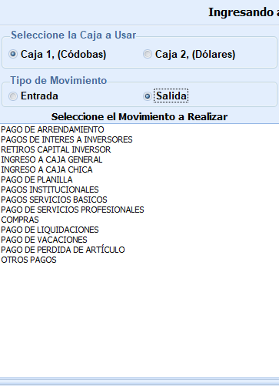

Ilustración 31

* 1. Pago arrendamiento.
  2. Pago interés a inversores.
  3. Retiro capital inversor.
  4. Ingreso a caja general.
  5. Ingresos a caja chica.
  6. Pago de Planilla.
  7. Pagos Institucionales.

**4**

* 1. Pagos de servicios básicos.
  2. Pagos de Servicios Profesionales.
  3. Compras.
  4. Pago de liquidaciones.
  5. Pago de vacaciones.
  6. Pago de pérdida de artículo.
  7. Otros pagos.

1. **Detalle del movimiento a realizar:**  Si se ha seleccionado, en Tipo de movimiento - “Entrada” se mostraran los siguientes campos
   1. **Monto C$:**  Campo numéricos, permite punto como separador decimal.
   2. **T/C:** Valor los muestra de la base de datos del SQL, tasa de cambio ingresada al inicio del dia.
   3. **Conversión:**  Monto C$ / T/C
   4. **Beneficiario:** Campo de texto, permite hasta 91 caracteres.
   5. **Concepto:** Campo de texto, permite todos los caracteres.
   6. **Descripción:** Campo de texto, permite todos los caracteres.
2. . **Detalle del movimiento a realizar:**  Si se ha seleccionado, en Tipo de movimiento - “Salida” se mostrarán dos nuevos campos, aparte de los ya existentes y explicados en este apartado que son:
   1. **Autorización:** Casilla, control de formulario. Los campos, **Monto C$, Beneficiario, Concepto, Descripción,**  son editables si y Solo Si, la casilla de control “**Autorización**” esta seleccionada, y al dar guardar (se activa si todos los campos están llenos ) seleccionada esta casilla, se crea un numero consecutivo llamado “N° de autorización”, y un documento con el nombre “Autorización para movimiento de Salida de Caja * en *** ”, ver ilustración 32.

Mejora al sistema:campo de “**Descripción”**, debe de habilitarse si y solo si, casilla de control de formulario “**Autorización**” esta seleccionada.

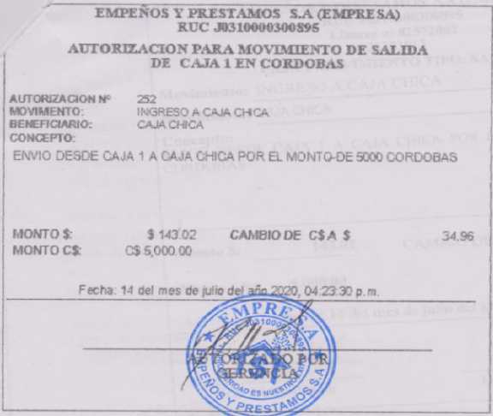

Ilustración 32

* 1. **N° Autorización:** acepta únicamente números enteros, ingresar, “**N° de autorización**”. Al ingresar número de autorización, se cargan automáticamente los campos, con valores que ya han sido guardados bajo este número ver ilustración 33.

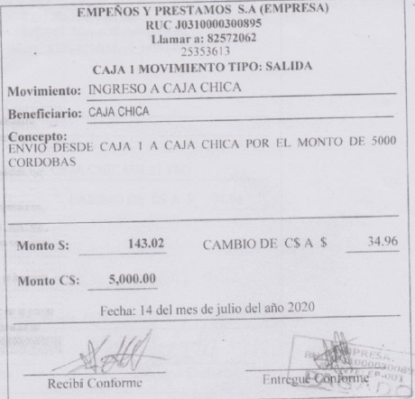

Ilustración 33

1. **Menú “EDITAR”**
2. **Opción “Anulación de Contrato y Otros”.** Formulario.

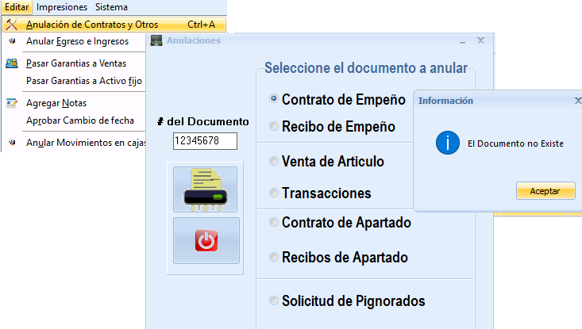

**1**

**2**

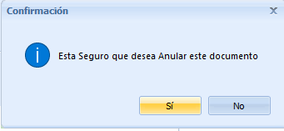

**3**

**3.2**

**3.1**

**4**

Ilustración 34

Ventana de dialogo “Anulaciones”, se usa para anular 7 tipos de documentos que previamente han sido guardados en el sistema.

1. **# del documento:** cuadro numérico de hasta 8 caracteres.
2. **Documentos a anular:** botones de opciones, todas las opciones son mutuamente excluyentes, obligando al usuario a elegir solo una opción, entre estas tenemos.
   1. **Contrato de Empeño:** Anula número contrato activo, acreedor y deudor del día.
   2. **Recibo de Empeño:** Anula número de Recibo oficial de caja ROC del día.
   3. **Venta de Articulo:** Anula número de factura emitida por venta de artículo del día.
   4. **Transacciones:** Anula número de recibo de inversor del día.
   5. **Contrato de apartado:** Anula contrato de apartado del día.
   6. **Recibos de Apartado:** Anula recibo de apartado del día.
   7. **Solicitud de Pignorados:**  Anula una solicitud pignorado, en etapa final, cuando está en estado “Pendiente Contratación”
3. **Anular:** Este botón de comando se activa, si existe datos en el campo numérico “# del documento”, Solo se anulan las transacciones que se han realizado en el día,
   1. si el registro existe, se muestra una ventana emergente, de “confirmación” de anulación, al dar “si”, se anulara el registro pasando a un estado de anulado.
   2. Si el registro no existe, se muestra una ventana emergente, de “Información” registro no existe.
4. **Cerrar:** Cierra la ventana de dialogo.
5. **Opción “Anulando Egresos e Ingresos”.** Formulario.

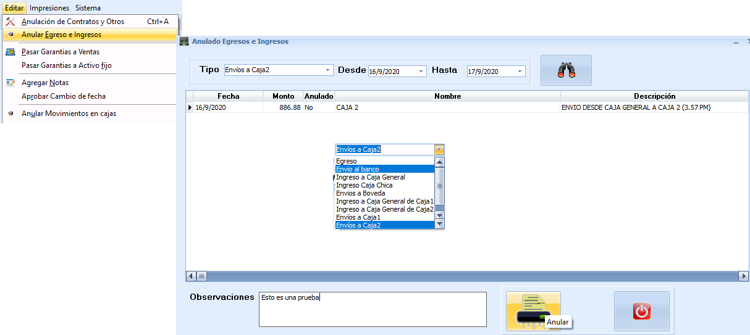

**1**

**2**

**3**

**4**

**5**

**6**

**7**

Ilustración 35

Ventana de dialogo “Anulando Egresos e Ingresos”, se usa para anular 7 tipos de documentos que previamente han sido guardados en el sistema.

1. **Tipo:** Lista que despliega los tipos de movimientos como; egreso, envió al banco, ingreso a caja general, ingreso a caja chica, Envíos a Bóveda, ingreso a caja general de caja 1, ingreso a caja general de caja 2, envíos a caja1, envíos a caja2
2. **Desde y Hasta:** muestra calendario hasta la fecha de hoy, “**Desde”,**  se usa como condición de fecha de inicio, **“Hasta”,** Se usa como condición de fecha de fin.
3. **Buscar:** Botón de comando, ejecuta la búsqueda dado las condiciones de **Tipo, Desde, Hasta.**
4. **Resultado de Búsqueda:** Cuadro donde se muestran lista de las búsquedas realizadas en base a las condiciones realizadas en la búsqueda.
5. **Observaciones:** Cuadro de texto acepta todos los valores.
6. **Anular:** Este botón de comando se activa, si existe se ha seleccionado un movimiento de la lista de “**Resultado de búsqueda”.**
7. **Cerrar:** Cierra la ventana de dialogo.
8. **Opción “Pasar Garantías a Ventas”.** Formulario.

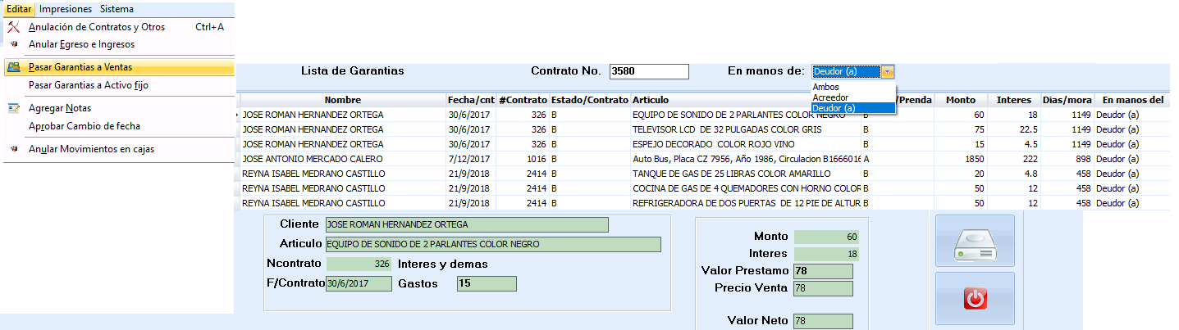

**1.1**

**1.2**

**2**

**3**

**4**

**5**

**6**

**7**

**8**

**9**

**10**

**11**

**12**

**13**

Ilustración 36

Ventana de dialogo “Pasar garantías a ventas”, se usa para pasar artículos en empeños a estado de liquidación bajo las siguientes condiciones. Si el/los artículos pertenecen a un contrato en empeño, tipo acreedor, el sistema lo cambia de estado automáticamente al día 31 de mora, pasando directamente a liquidación. Si el/los artículos pertenecen a un contrato en préstamos, tipo Deudor, el sistema mostrará los artículos con 46 días de mora a mas en un lista, quedando a disposición del usuario pasarlo a liquidación.

1. **Condiciones de búsqueda:** La búsqueda del artículo se sujeta a dos condiciones.
   1. **Contrato N°:** Campo acepta únicamente valores numéricos, de hasta 6 caracteres. Si el número de contrato buscado no existe en la “**Lista de garantías”**, aparecerá vacío.
   2. **En manos de:** Cuadro tipo lista para: **Ambos** (muestra las garantías en **deudor** a pasar a liquidación), **Deudor** (muestra las garantías en **deudor** a pasar a liquidación),  **Acreedor** (Esta condición en la “**Lista de garantías”,** aparece en blanco porque sistema automáticamente lo pasa a liquidación. Para los contratos tipos deudor, se usa esta opción de pasar las garantías a liquidación, cuando se quiere cancelar un contrato deudor con las garantías.
2. **Cliente:** Dato buscado en la base de datos.
3. **Artículo:** Dato buscado en la base de datos.
4. **Contrato:** Dato buscado en la base de datos.
5. **F/Contrato:** Dato buscado en la base de datos.
6. **Interés y Demás cargos:** Dato buscado en la base de datos.
7. **Monto:** Dato buscado en la base de datos.
8. **Interés:** (Monto*(interés y demás cargos/100) )*2.
9. **Valor Préstamo:** Monto + interés.
10. **Precio Venta =** Valor Préstamo.
11. **Valor neto=** Valor Préstamo.
12. **Guardar:** Este botón de comando, ejecuta la acción de pasar a liquidación el artículo seleccionado.
13. **Cerrar:** Cierra la ventana de dialogo.
14. **Opción “Pasar Garantías a activo fijo”.** Formulario.

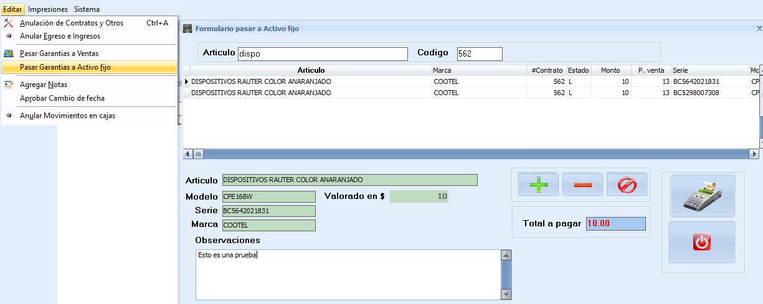

**1.1**

**1.2**

**2**

**3**

**4**

**5**

**6**

**7**

**8**

**9**

**10**

**11**

**12**

**13**

Ilustración 37

Ventana de dialogo “**Pasar garantías a activo fijo**”, se usa para pasar artículos en estado de liquidación a ser parte del activo fijo de EMPRE S.A.

1. **Condiciones de búsqueda:** La búsqueda del artículo se sujeta a dos condiciones.
   1. **Artículo:** Campo acepta todos los valores alfanuméricos, si el dato existe aparecerá en la “**Lista de artículos a activo fijos”.**
   2. **Código:** Campo acepta únicamente valores numéricos, de hasta 6 caracteres. Si el número de contrato buscado no existe en la “**Lista de artículos a activo fijos**”, aparecerá vacío.
2. **Lista de artículos a activo fijos**: muestra los artículos buscados por **Artículo y código.**
3. **Artículo:** Dato buscado en la base de datos.
4. **Modelo:** Dato buscado en la base de datos.
5. **Serie:** Dato buscado en la base de datos.
6. **Marca:** Dato buscado en la base de datos.
7. **Observaciones:** Acepta valores alfanuméricos
8. **Agregar a Factura:** Botón de comando, seleccionado un artículo de la “**Lista de artículos a activo fijos**”, y dando click al botón, lo pasa a la lista de “**Artículos a activos fijos”,**  y se activa automáticamente dos nuevos botones de comando “**Sacar de factura, y guardar**”.
9. **Sacar de factura:** Botón de comando, seleccionado un artículo de la “**Lista de artículos a activo fijos**”, y dando click al botón, lo quita de la lista de “**Artículos a activos fijos**”.
10. **Quitar todo de factura:** Botón de comando, dando click a este botón, quita todo de la lista de “**Artículos a activos fijos**”.
11. **Total a pagar:** Dato buscado en la base de datos.
12. **Guardar:** Este botón de comando, ejecuta la acción de pasar el/los “**artículo a activo fijo**” que ha sido seleccionados, sistema emite documentación para imprimirse como soporte del movimiento de pasar una artículo que estaba en el inventario de liquidación a activo fijo.
13. **Cerrar:** Cierra la ventana de dialogo.
14. **Opción “Agregar notas”.** Formulario.

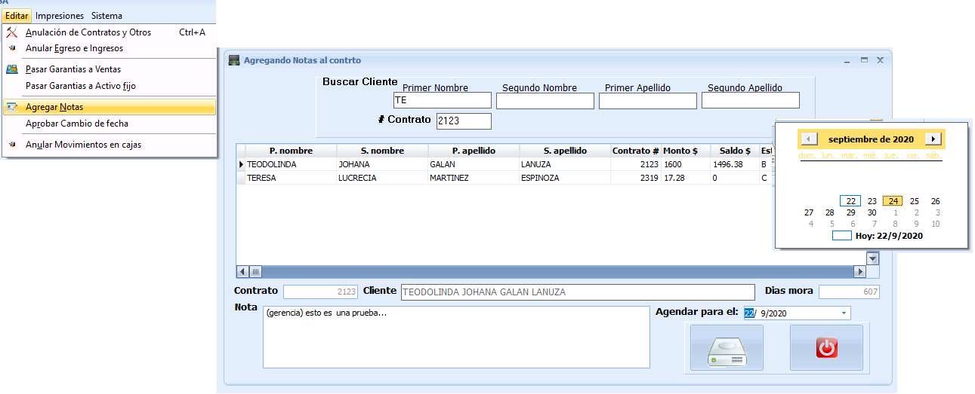

**1**

**2**

**3**

**4**

**5**

**6**

**7**

**8**

**9**

Ilustración 38

Ventana de dialogo “Agregando Notas al contrato”, se usa para agregar información a los clientes en mora, y de esta manera estar informado del seguimiento que se le ha realizado.

1. **Condiciones de búsqueda “Buscar cliente”:** La búsqueda del cliente se puede hacer haciendo uso de los siguiente campos.
   1. **Primer Nombre:** Campo acepta valores tipo texto.
   2. **Segundo Nombre:** Campo acepta valores tipo texto.
   3. **Primer Apellido.** Campo acepta valores tipo texto.
   4. **Segundo Apellido.** Campo acepta valores tipo texto.
   5. **# de contrato:** Campo acepta valores numéricos, hasta 6 caracteres.
2. **Lista de clientes:** Muestra la lista de clientes según condiciones de búsqueda.
3. **Contrato:** Dato buscado en la base de datos, automáticamente si la búsqueda es específica, o al dar click sobre un cliente en la “**Lista de clientes”,** cuando son varios clientes.
4. **Cliente:** Dato buscado en la base de datos, automáticamente si la búsqueda es específica, o al dar click sobre un cliente en la “**Lista de clientes”,** cuando son varios clientes.
5. **Días mora:** Dato buscado en la base de datos, automáticamente si la búsqueda es específica, o al dar click sobre un cliente en la “**Lista de clientes”,** cuando son varios clientes.
6. **Nota:** Campo alfanuméricos, acepta la mayoría de los caracteres, para caracteres tipo texto acepta solo en formato minúscula.
7. **Agendar para el:** muestra calendario, siendo primera fecha el día de hoy en adelante.

Mejora al sistema:Las agendas deberían de sujetarse a las condiciones del seguimiento por ejemplo: si está en su día de pago o en 1 día mora lo más que se debe de Agendar a futuro es hasta cinco días a futuro y no tener un fecha futuro sin límites.

1. **Guardar:** Este botón de comando, ejecuta la acción guardar la nota ingresada al cliente, Si la fecha de agenda es igual a la fecha de hoy, Sistema muestra un mensaje de confirmación indicando *“*La fecha para Agendar no ha cambiado, ¿Desea guardar la nota con esta fecha?”.
2. **Cerrar:** Cierra la ventana de dialogo.
3. **Opción “Aprobar Cambio de fecha”.** Formulario.

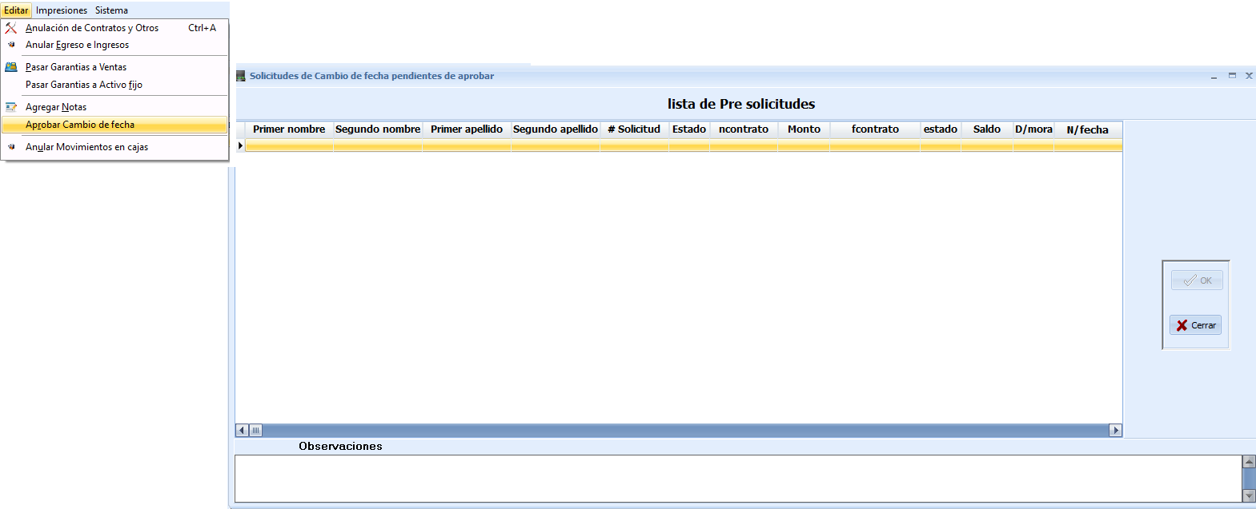

**1**

**2**

**3**

**4**

**5**

Ilustración 38

Ventana de dialogo “Aprobar cambio de fecha”, se usa para aprobar una solicitud de cambio de fecha de pago, previamente guardada en sistema

1. **Aprobar Cambio de Fecha:** Al dar click sobre la opción “Aprobar cambio de fecha”, automáticamente se despliega una ventana de dialogo donde se muestra la lista de clientes que ha solicitado cambio de fecha, en caso que no exista ninguna solicitud aparece la “**Lista de pre solicitudes**”, vacío.
2. **Lista de pre solicitudes:** Muestra la lista de clientes que ha solicitado cambio de fecha de pago
3. **Observaciones:** Acepta valores alfanumericos.
4. **Ok:** Este botón de comando, ejecuta la acción de guardar el cambio de fecha de pago
5. **Cerrar:** Cierra la ventana de dialogo.

**Observación.** Cambio de fecha aplica solo para los deudores. Y que estén en:

1. Estados activos
2. Mora <= 45 días.
3. Mayor a 1 mes antes de su fecha de cancelación (esto indica que a los clientes que les falta un mes para cancelar no aplican).
4. Sistema cobra los interés, mora (si aplica) y abono (si cliente desea pagar abono), desde su fecha de actualización hasta fecha de “cambio de fecha de pago”.
5. Al ir a la ventada de “**Ingresando ROC**”, al buscar el número de contrato que se ha cambiado fecha, enviará un mensaje de confirmación, indicando que tiene aprobado cambio de fecha, sistema enviara el ROC mas una documento de Word con el nombre “**ACUERDO ADMINISTRATIVO DE CAMBIO DE FECHA DE PAGO”,** con los datos de pago para las nuevas fechas de pago, incluyendo información adicional al cambio de fecha.
6. **Opción “Anular movimientos en cajas”,** Formulario.

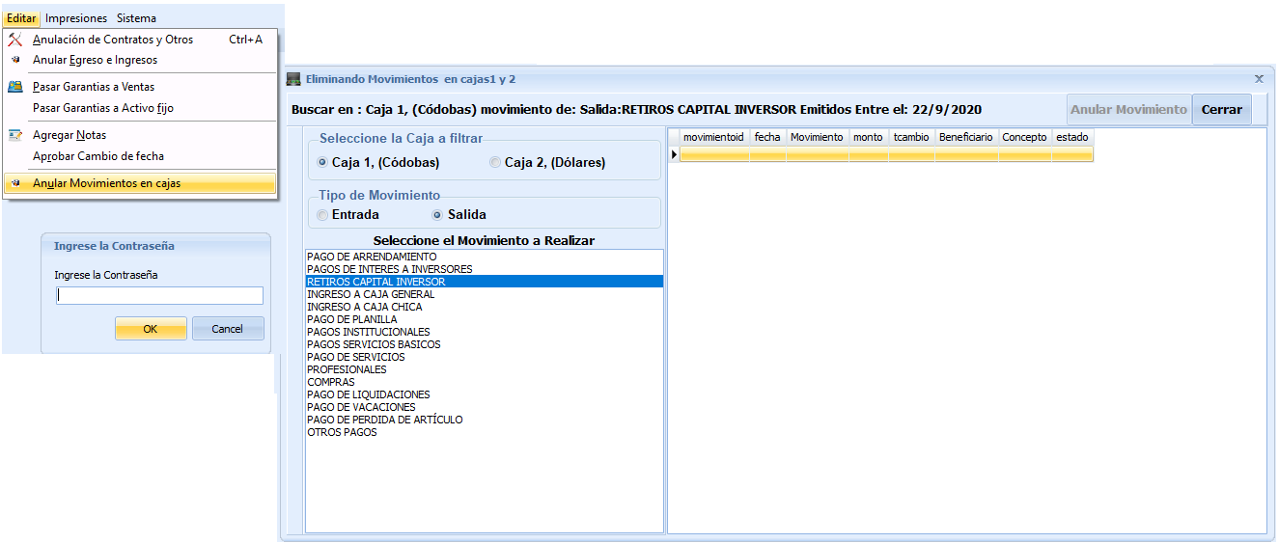

**2.1**

**2.2**

**2**

**2.3**

**1**

**3**

**4**

**5**

Ilustración 39

Ventana de dialogo “Anular movimientos en cajas”, se usa para anular movimientos del día para caja 1, y caja 2, sus entradas y salidas. Caja 1 y Caja 2 son mutuamente excluyente, permitiendo así elegir solo una de las dos cajas, lo mismo aplica para entrada y salida, son opciones mutuamente excluyentes.

1. **Ingrese la contraseña:** se accede mediante validación del directorio.
2. **Condiciones de búsqueda:** La búsqueda del movimiento se puede condicionar usando las siguientes opciones.
   1. **Seleccione la caja a filtrar:** movimientos de caja 1, o movimientos de caja 2. Opciones mutuamente excluyentes.
   2. **Tipo de movimiento:** Entrada o Salida. Opciones mutuamente excluyentes.
   3. **Seleccione el movimiento a realizar.** Si es tipo de movimiento “**Entrada**”, se muestra un grupo de movimientos que incluyen: Envíos de caja General, Depósitos de inversores, Aportaciones de capital, Préstamos.

Y Si es tipo de movimiento “**Salida**”, se muestra un grupo de movimientos que incluyen.Pago arrendamiento, Pago interés a inversores, Retiro capital inversor, Ingreso a caja general, Ingresos a caja chica, Pago de Planilla, Pagos Institucionales, Pagos de servicios básicos, Pagos de Servicios Profesionales, Compras, Pago de liquidaciones, Pago de vacaciones, Pago de pérdida de artículo, Otros pagos.

1. **Lista de movimientos:** se muestra la lista de los movimientos de acuerdo a las condiciones de búsquedas. Si no existen movimiento se mostrara en vacío la lista.
2. **Anular movimiento:** Este botón de comando, ejecuta la acción de anular el movimiento seleccionado.
3. **Cerrar:** Cierra la ventana de dialogo.
4. **Menú “IMPRESIONES”**
5. **Opción “Reportes”.**

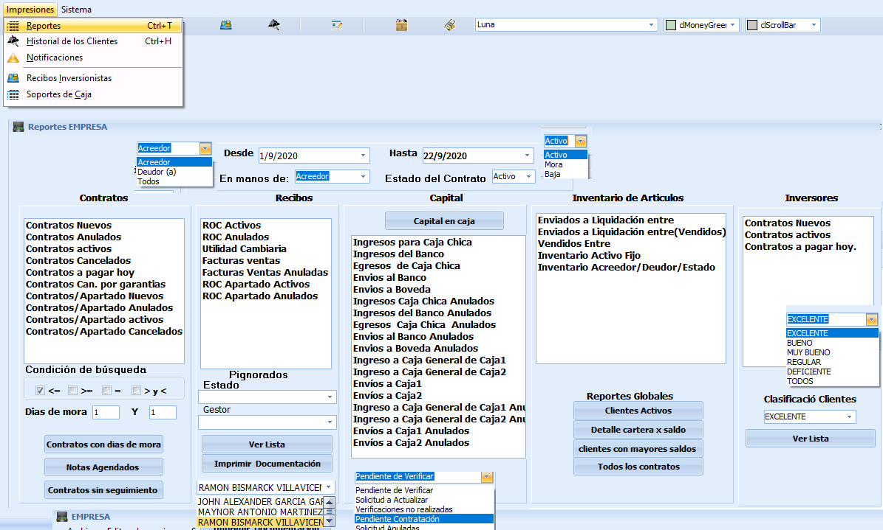

**1**

**2**

**3**

Ilustración 0

**4**

Este cuadro de dialogo, está configurado para generar una serie de reportes, dado un serie de condiciones, programadas en sistema por defecto y por condiciones de usuario como; como intervalos de fechas, días de mora, estados del contrato, tipos de contratos, capital en caja, movimientos de caja general entre otros.. Permite al usuario visualizar y analizar la información en tiempo real de las operaciones de la entidad. Entre estos reportes tenemos:

1. Reportes de Contratos.
2. Reporte de Recibos.
3. **Reporte de Contratos.**

Los reportes de contratos son generados dando click al reporte seleccionado y usando las siguientes condiciones. Nota: Las imágenes de los reportes se muestran en el manual del usuario del sistema de EMPRE S.A.

1. **Desde:** Condición de búsqueda por fecha, Fecha de inicio para generación de reporte.
2. **Hasta:** Condición de búsqueda por fecha, Fecha de fin par generación de reporte.
3. **En manos de:** Lista donde se condiciona, si el reporte a generar será para contratos tipo “Acreedor”, tipo “Deudor”, o “Todos”.

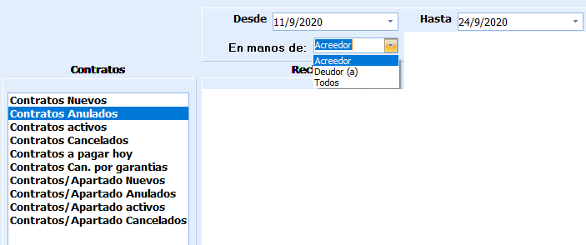

**1**

**2**

**3**

**4**

**5**

**6**

**7**

**8**

**9**

**10**

**11**

**12**

**13**

Ilustración 41

1. **Contratos Nuevos:** Reporte se genera, atendiendo a las siguientes condiciones: fecha de inicio “Desde”, fecha fin “Hasta”, y “En manos de”, Acreedor, Deudor, Todos.
2. **Contratos Anulados:** Reporte se genera, atendiendo a las siguientes condiciones: fecha de inicio “Desde”, fecha fin “Hasta”. En “Manos de “, Todos (Sistema programado por defecto).
3. **Contratos Activos:** Reporte se genera, atendiendo a las siguientes condiciones: fecha de inicio “Desde” (sistema programado por defecto y busca el contrato más antiguo activo), Condición de fecha fin “Hasta”, (sistema programado por defecto y busca el contrato más reciente),. En “Manos de”, Acreedor, Deudor, Todos.
4. **Contratos Cancelados:** Reporte se genera, atendiendo a las siguientes condiciones: fecha de inicio “Desde”, fecha fin “Hasta”. En “Manos de “, Todos (Sistema programado por defecto, busca todos los contratos en estado de cancelado).
5. **Contratos a pagar hoy:** Reporte se genera, atendiendo a las siguientes condiciones: fecha de inicio “Desde”, fecha fin “Hasta”, y “En manos de”, Acreedor, Deudor, Todos.
6. **Contratos Can. Por garantías:** Reporte se genera, automáticamente programado por defecto; fecha de inicio “Desde” (sistema programado por defecto y busca el contrato más antiguo cancelado por garantías), Condición de fecha fin “Hasta”, (sistema programado por defecto y busca el contrato más reciente cancelado por garantías),. En “Manos de”, Deudor (Sistema programado por defecto, busca los contratos en mano “Deudor”). **Ver:**  En el Menú “EDITAR”, acápite “c”, inciso 1.2. para conocer más sobre, como cancelar contratos con garantías.
7. **Contratos/apartados Nuevos**: Reporte se genera, atendiendo a las siguientes condiciones: fecha de inicio “Desde”, fecha fin “Hasta”. Para este reporte no se usa la condición en “Manos de”. **Ver:**  En el Menú “ARCHIVAR”, acápite “m”. para conocer más sobre, como realizar un contrato de apartado.
8. **Contratos/apartados Anulados**: Reporte se genera, atendiendo a las siguientes condiciones: fecha de inicio “Desde”, fecha fin “Hasta”. Para este reporte no se usa la condición en “Manos de”.
9. **Contratos/apartados Activos**: Reporte se genera, atendiendo a las siguientes condiciones: fecha de inicio “Desde”, fecha fin “Hasta”. Para este reporte no se usa la condición en “Manos de”.
10. **Contratos/apartados Cancelados**: Reporte se genera, atendiendo a las siguientes condiciones: fecha de inicio “Desde”, fecha fin “Hasta”. Para este reporte no se usa la condición en “Manos de”.
11. **Reporte de ROC (Recibos Oficiales de Caja).**

Los reportes de recibos son generados dando click al reporte seleccionado y usando las siguientes condiciones. Nota: Las imágenes de los reportes se muestran en el manual del usuario del sistema de EMPRE S.A.

1. **Desde:** Condición de búsqueda por fecha, Fecha de inicio para generación de reporte.
2. **Hasta:** Condición de búsqueda por fecha, Fecha de fin par generación de reporte.

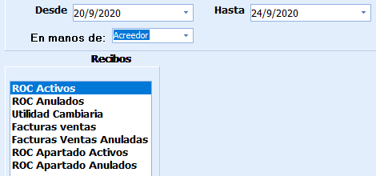

**1**

**2**

**3**

**4**

**5**

**6**

**7**

**8**

**9**

**10**

Ilustración 42

1. **ROC Activos:** Reporte se genera, atendiendo a las siguientes condiciones: fecha de inicio “Desde”, fecha fin “Hasta”. Para este reporte no se usa la condición en “Manos de”. **Ver:**  En el Menú “ARCHIVAR”, acápite “c”, para conocer más sobre, como emitir un ROC.
2. **ROC Anulados:** Reporte se genera, atendiendo a las siguientes condiciones: fecha de inicio “Desde”, fecha fin “Hasta”, y “En manos de”, Acreedor, Deudor, Todos. **Ver:** En el Menú “EDITAR”, acápite “a”, para conocer más sobre, como anular ROC de caja.
3. **Utilidad Cambiaria:** Reporte se genera, atendiendo a las siguientes condiciones: fecha de inicio “Desde”, fecha fin “Hasta”, y “Manos de “, Todos (Sistema programado por defecto, busca la utilidad cambiaria de todos los Recibos).
4. **Facturas Ventas:** Reporte se genera, atendiendo a las siguientes condiciones: fecha de inicio “Desde”, fecha fin “Hasta”. Para este reporte no se usa la condición en “Manos de”. **Ver:** En el Menú “ARCHIVAR”, acápite “i”, para conocer más sobre, como emitir una venta.
5. **Facturas Ventas Anuladas:** Reporte se genera, atendiendo a las siguientes condiciones: fecha de inicio “Desde”, fecha fin “Hasta”. Para este reporte no se usa la condición en “Manos de”.
6. **ROC Apartado Activos:** Reporte se genera, atendiendo a las siguientes condiciones: fecha de inicio “Desde”, fecha fin “Hasta”. Para este reporte no se usa la condición en “Manos de”. **Ver:**  En el Menú “ARCHIVAR”, acápite “m”, para conocer más sobre, como emitir ROC de apartado.
7. **ROC Apartado Anulados:** Reporte se genera, atendiendo a las siguientes condiciones: fecha de inicio “Desde”, fecha fin “Hasta”. Para este reporte no se usa la condición en “Manos de”. **Ver:**  En el Menú “EDITAR”, acápite “a”, para conocer más sobre, como anular ROC de apartado.
8. **Reporte de Capital.**

Los reportes de capital / movimientos son generados dando click al reporte seleccionado y usando las siguientes condiciones. Nota: Las imágenes de los reportes se muestran en el manual del usuario del sistema de EMPRE S.A.

1. **Desde:** Condición de búsqueda por fecha, Fecha de inicio para generación de reporte.
2. **Hasta:** Condición de búsqueda por fecha, Fecha de fin par generación de reporte.

Ilustración 43

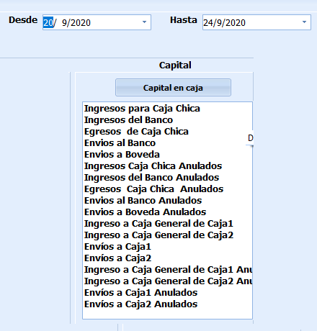

**1**

**2**

**3**

**4**

**5**

**6**

**7**

**8**

**9**

**10**

**11**

**12**

**13**

**14**

**15**

**16**

**17**

**18**

**19**

**20**

**21**

1. **Capital en caja:** Reporte se genera, atendiendo a las siguientes condiciones: fecha de inicio “Desde”, fecha de fin “Hasta”.

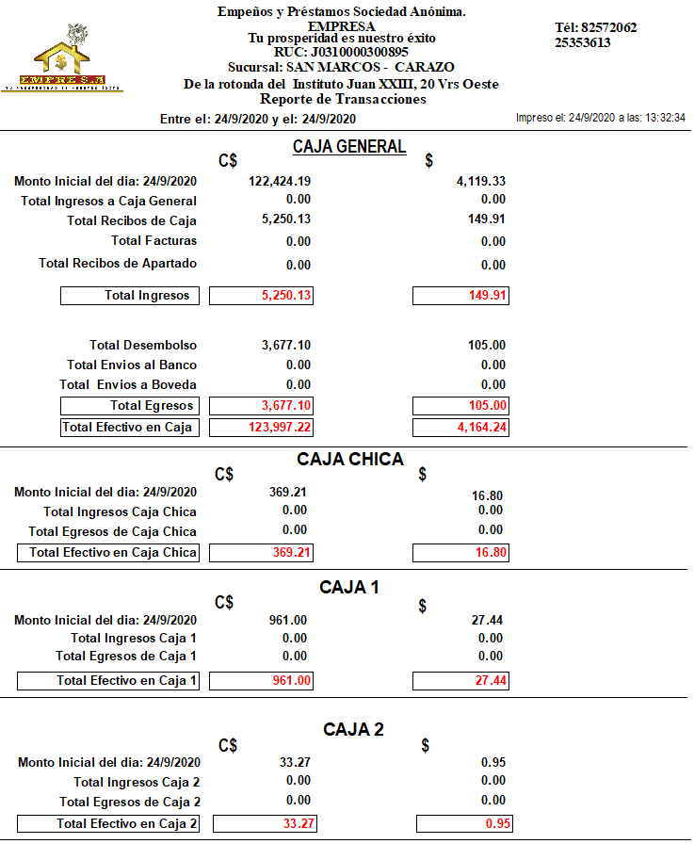**Donde:**

* 1. **Monto Inicial del día.**
  2. **Total Ingresos a Caja General=** Sumatoria de ingresos

Proveniente de Cajas o bancos

* 1. **Total Recibos de caja=**Sumatoria de ROC de caja.
  2. **Total Facturas=**Sumatoria de Ventas de artículos.
  3. **Total Recibo Aparatado=**Sumatoria de pagos por apartado.
  4. **Total Ingresos=**Total Recibos de Caja + Total Facturas

+ Total Recibo de Apartado…

* 1. **Total Desembolsos=** Sumatoria empeños y préstamos.
  2. **Total Envíos al banco**= Sumatoria de envíos al banco.
  3. **Total Envíos a Bóveda**= N/A.
  4. **Total Egresos**= Total Desembolsos + Total Envíos al banco

+ Total Envíos a Bóveda**.**

* 1. **Total Efectivo en Caja=**

Monto inicial del día + Total Ingresos – Total Egresos.

Los Cálculos para Caja Chica, Caja1 y Caja 2, son:

* 1. **Monto inicial del día.**
  2. **Total ingresos.**
  3. **Total Egresos**
  4. **Total Efectivo en Caja =**

Monto inicial del día + Total Ingresos – Total Egresos

**Los siguientes Reportes**, se generan, atendiendo a las siguientes condiciones: fecha de inicio “Desde”, fecha de fin “Hasta

1. **Ingresos para caja Chica. Ver:**  En el Menú “ARCHIVAR”, acápite “e”, para conocer más sobre este tema.
2. **Ingresos del Banco.**
3. **Egresos de Caja Chica.**
4. **Envíos al Banco.**
5. **Envíos a Bóveda:** NA.
6. **Ingresos Caja chica Anulados.**
7. **Envió al banco Anulados.**
8. **Egresos Caja Chica Anulados.**
9. **Envíos al Banco Anulados.**
10. **Envíos a Bóveda Anulados:** NA.
11. **Ingreso a Caja General de Caja 1.**
12. **Ingreso a Caja General de Caja2.**
13. **Envíos a Caja1.**
14. **Envíos a Caja2.**
15. **Ingreso a Caja General de Caja 1 Anulados.**
16. **Ingreso a Caja General de Caja 2 Anulados.**
17. **Envíos a Caja1 Anulados.**
18. **Envíos a Caja 2 Anulados.**
19. **Reporte de solicitudes de “Inventario de artículos”**
20. **Reporte de movimientos.**
21. **Reporte de Capital en Caja.**
22. **Reporte de Inventario de artículos.**
23. **Reporte de Inversores.**
24. **Reportes Globales.**
25. **Reporte Clasificación de clientes.**

